

**ĐẠI HỌC ĐÀ NẴNG**

**TRƯỜNG ĐẠI HỌC BÁCH KHOA**

** KHOA CÔNG NGHỆ THÔNG TIN**



**BÁO CÁO**

**ĐỒ ÁN CÔNG NGHỆ PHẦN MỀM**

**ĐỀ TÀI:** **GAME LỊCH SỬ**

**“DÂN TA PHẢI BIẾT SỬ TA”**

**GIẢNG VIÊN HƯỚNG DẪN**

**Lê Thị Mỹ Hạnh**

**SINH VIÊN THỰC HIỆN**

**Lê Thanh Long MSV: 102190174 NHÓM 19.13C**

**Võ Văn Thành MSV: 102190190 NHÓM 19.13C**

**Nguyễn Duy Thịnh MSV: 102190191 NHÓM 19.13C**

**Đà Nẵng,** **Tháng 5 Năm 2021**

**MỤC LỤC**

**LỜI NÓI ĐẦU** 4

**1.** **QUÁ TRÌNH TRIỂN KHAI** 5

**2.** **DANH SÁCH PHÂN CÔNG NHIỆM VỤ** 6

**2.1.** **Bảng phân công nhiệm vụ** 6

**2.2.** **Quản lí dự án** 6

**3.** **GIỚI THIỆU** 8

**3.1.** **Mục đích** 8

**3.2.** **Phạm vi** 8

**4.** **TỔNG QUAN** 8

**4.1.** **Tác nhân** 8

**4.2.** **Biểu đồ ca sử dụng** 9

**4.3.** **Biểu đồ hoạt động** 22

**4.4.** **Biểu đồ tuần tự** 31

**4.5.** **Biểu đồ lớp** 36

**4.6.** **Cơ sở dữ liệu** 36

**4.6.1.** **Bảng UserInfo** 37

**4.6.2.** **Bảng Video** 37

**4.6.3.** **Bảng Stage** 37

**4.6.4.** **Bảng Question** 37

**4.6.5.** **Bảng GameProcess** 37

**5.** **MÔ TẢ CHỨC NĂNG** 38

**5.1.** **Giao diện bắt đầu** 38

**5.2.** **About** 39

**5.3.** **Trợ giúp** 40

**5.4.** **Đăng nhập** 42

**5.5.** **Đăng kí** 44

**5.6.** **Giao diện người chơi** 46

**5.7.** **Thông tin người chơi** 48

**5.8.** **Bảng xếp hạng** 51

**5.9.** **Phản hồi** 53

**5.10.** **Cài đặt** 55

**5.11.** **Chơi game** 56

**5.12.** **Quản lí người chơi** 58

**5.13.** **Quản lí câu hỏi** 60

**6.** **YÊU CẦU PHI CHỨC NĂNG** 61

**6.1.** **Yêu cầu về công nghệ và nền tảng cơ sở dữ liệu** 61

**6.2.** **Yêu cầu về bảo mật và an toàn dữ liệu** 61

**6.3.** **Yêu cầu về giao diện** 62

**6.4.** **Yêu cầu về tốc độ xử lí** 62

**6.5.** **Yêu cầu về mô trường phát triển và ngôn ngữ lập trình** 62

**7.** **KẾT LUẬN VÀ HƯỚNG PHÁT TRIỂN** 62

**7.1.** **Kết luận** 62

**7.2.** **Hướng phát triển** 62

**8.** **TÀI LIỆU THAM KHẢO** 63

# **LỜI NÓI ĐẦU**

Đầu tiên chúng em xin gửi lời cảm ơn chân thành tới các thầy cô trong khoa Công Nghệ Thông Tin và quý doanh nghiệp tham gia hướng dẫn đồ án, đặc biệt là TS Lê Thị Mỹ Hạnh và anh Lê Sữa đã giúp đỡ chúng em hoàn thành tốt đề tài đồ án lập trình này. Trong quá trình hướng dẫn chúng em làm đồ án, cô đã chỉ bảo và hướng dẫn tận tình cho chúng em những lý thuyết, cũng như các kĩ năng trong lập trình, cách giải quyết các vấn đề trong đề tài,…

Chân thành cảm ơn các bạn bè trong lớp đã hỗ trợ chúng tôi để hoàn thành tốt đề tài cùng bản báo cáo này.

Mặc dù đã cố gắng hoàn thành đồ án trong phạm vi và khả năng cho phép nhưng chắc chắn sẽ không tránh khỏi những điều thiếu sót. Chúng em rất mong nhận được sự thông cảm, góp ý và tận tình chỉ bảo của quý Thầy Cô và quý doanh nghiệp.

**Lê Thanh Long**

**Võ Văn Thành**

**Nguyễn Duy Thịnh**

1. **QUÁ TRÌNH TRIỂN KHAI**

|  |  |  |
| --- | --- | --- |
| **Ngày** | **Nội dung công việc** | **Sản phẩm** |
| 24/3 – 26/3/2021 | Nghiên cứu thị trường. |  |
| 27/3/2021 | Offline 1: Gặp GVHD, chốt đề tài, phân chia công việc. |  |
| 28/3 – 30/3/2021 | Viết Project Requirements Outline. | File  *PBL3_Requirements Outline.docx* |
| 31/3 – 30/4/2021 | Học và nghiên cứu các vấn đề. |  |
| 1/5 – 5/5/ 2021 | Thiết kế class diagram. | File *classdiagram.png* |
| 1/5 – 3/5/2021 | Thiết kế Use-case diagram. | File *UseCase Diagram.png* |
| 2/5/2021 | Offline 2: Thảo luận về UI, cách đặt tên biến. |  |
| 2/5 – 8/5/2021 | Thiết kế UI. | File *Homepage.Designer.cs*, *DangNhap.Designer.cs, User.Designer.cs, Play.Designer.cs* |
| 4/5/2021 | Online Meeting 1: Thảo luận về cơ sở dữ liệu. |  |
| 5/5/2021 | Thiết kế cơ sở dữ liệu. | File *csdl.png* |
| 6/5/2021 | Khởi tạo database (Code first). | File *DB.cs, CreateDB.cs* |
| 6/5/2021 | Online Meeting 2: Thảo luận tính năng của game. |  |
| 7/5/2021 | Chọn video để làm thử nghiệm | File *Video.xlsx* |
| 9/5 – 11/5/2021 | Code Login Form. | File *DangNhap.cs* |
| 9/5 – 14/5/2021 | Code User Form. | File *User.cs* |
| 9/5 – 11/5/2021 | Code Game Form. | File *Play.cs* |
| 13/5 – 15/5/2021 | Code các chức năng khác. | *Admin* form*, Help* form, *SettingForm* form, *Notification* form, *ReplayNotification* form |
| 15/5 – 19/5/2021 | Kiểm thử và sửa lỗi. |  |
| 28/5 – 30/5/2021 | Viết báo cáo | File *Báo cáo – Đồ án công nghệ phần mềm.docx* |

**Bảng 1. Quá trình triển khai.**

1. **DANH SÁCH PHÂN CÔNG NHIỆM VỤ**
   1. **Bảng phân công nhiệm vụ**

|  |  |
| --- | --- |
| **Họ tên** | **Nhiệm vụ** |
| Lê Thanh Long | Học tập và nghiên cứu, thiết kế class diagram, thiết kế cơ sở dữ liệu, khởi tạo database, code login form, kiểm thử và sửa lỗi. |
| Võ Văn Thành | Khảo sát thị trường, học tập và nghiên cứu, thiết kế UI, chọn các giai đoạn và các video làm thử nghiệm, code các chức năng khác, kiểm thử và sửa lỗi, viết báo cáo và các tài liệu liên quan. |
| Nguyễn Duy Thịnh | Viết RO, học tập và nghiên cứu, thiết kế use-case diagram, code login form, code user form, code game form, code các chức năng khác, kiểm thử và sửa lỗi. |

**Bảng 2. Phân công nhiệm vụ.**

* 1. **Quản lí dự án**
* Các thành viên thực hiện công việc đã giao trên Trello, trao đổi trực tiếp qua Trello hoặc call team trên MS team.

Link Trello: <https://trello.com/b/X5Et0TrI/pbl3-2021>

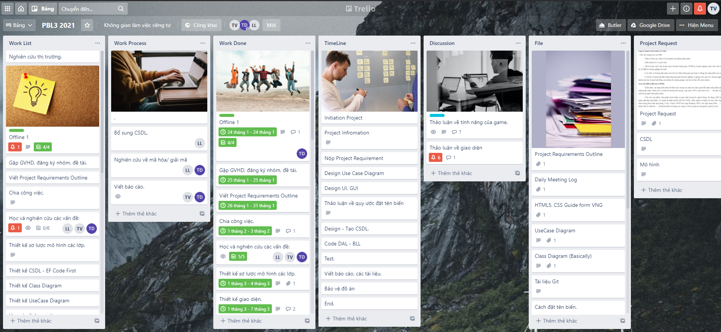

**Hình 1. Trello PBL3.**

* Mỗi thành viên thực hiện công việc trên những nhánh liên quan đến công việc được giao trong repository PBL3-DTPBST-Winform của nhóm.

Link Git: <https://github.com/TemNguyen/PBL3-DTPBST-Winform>

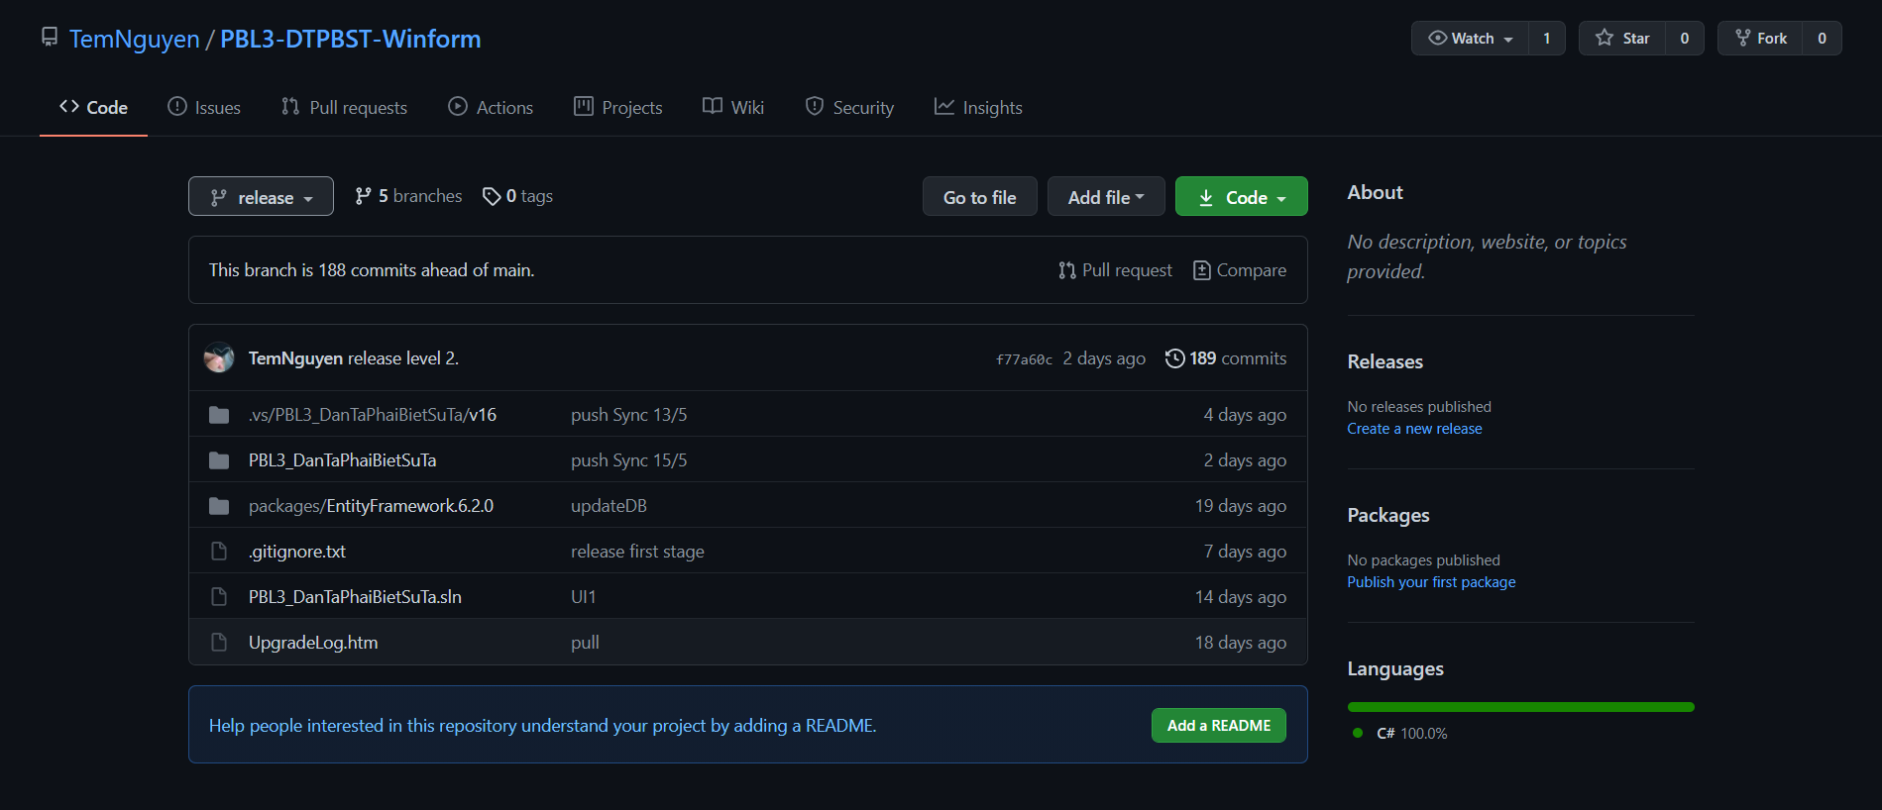

**Hình 2. Git PBL3: "Dân ta phải biết sử ta".**

* Có 4 nhánh gồm nhánh UI, Dev, Sync và release.

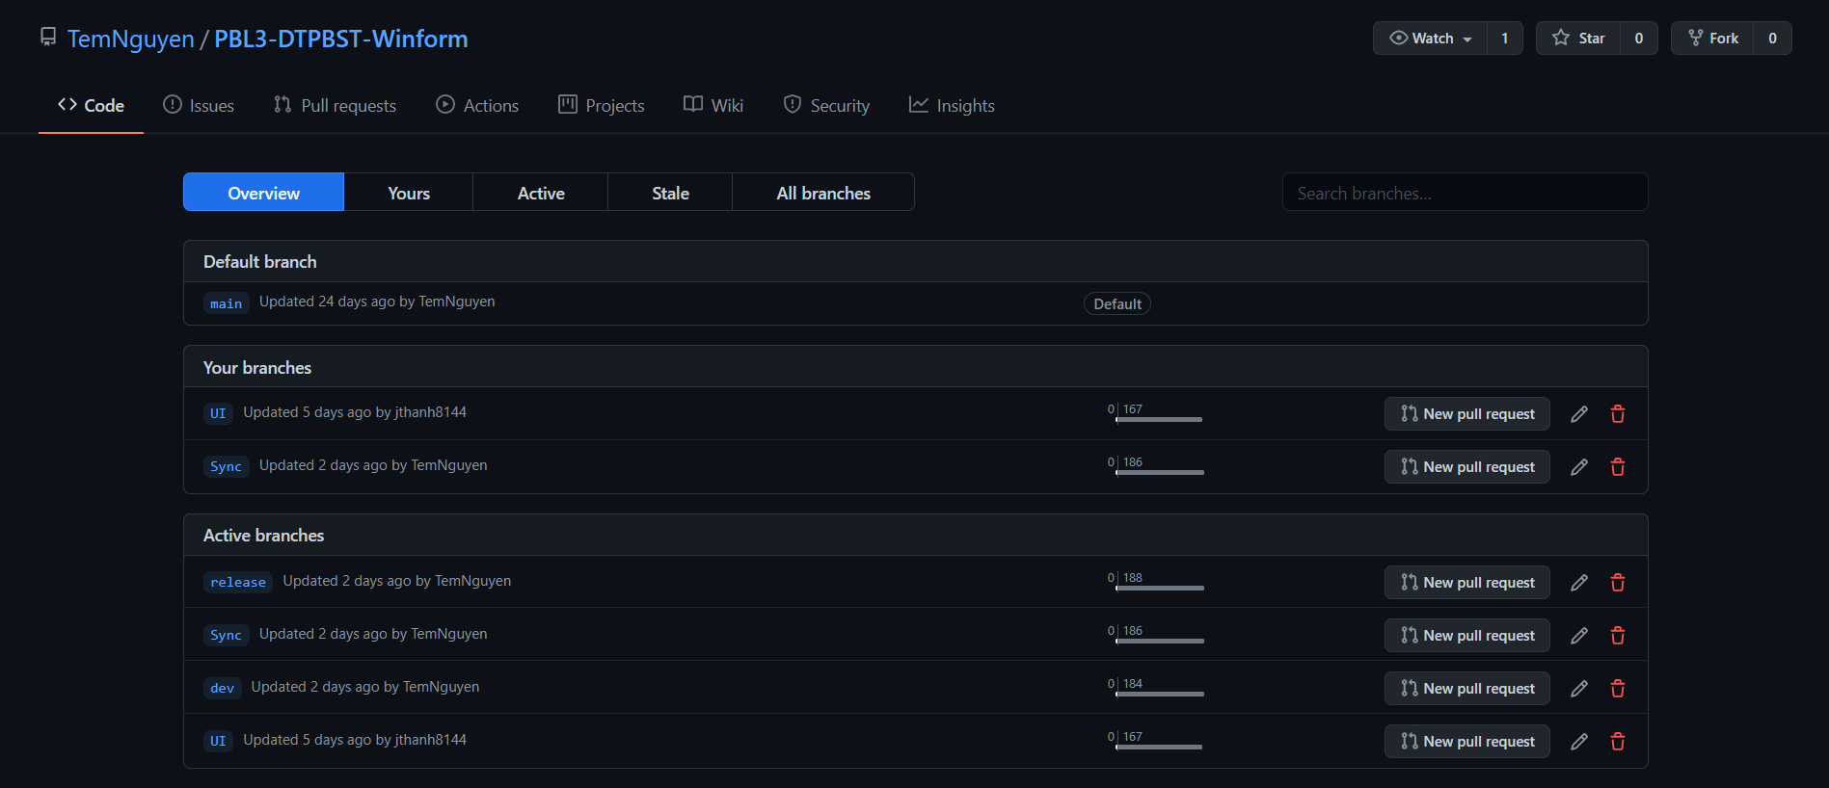

**Hình 3. Các nhánh của Repositories PBL3-DTPBST-Winform.**

* Sau khi hoàn thành công việc, các thành viên sẽ Push lên nhánh mà thành viên đang làm sau đó sẽ merge vào nhánh Sync. Sau khi kiểm tra nếu đạt yêu cầu trưởng nhóm sẽ merge vào nhánh release. Còn nếu không đạt, thành viên phải tiếp tục sửa rồi thực hiện lại quá trình trên.

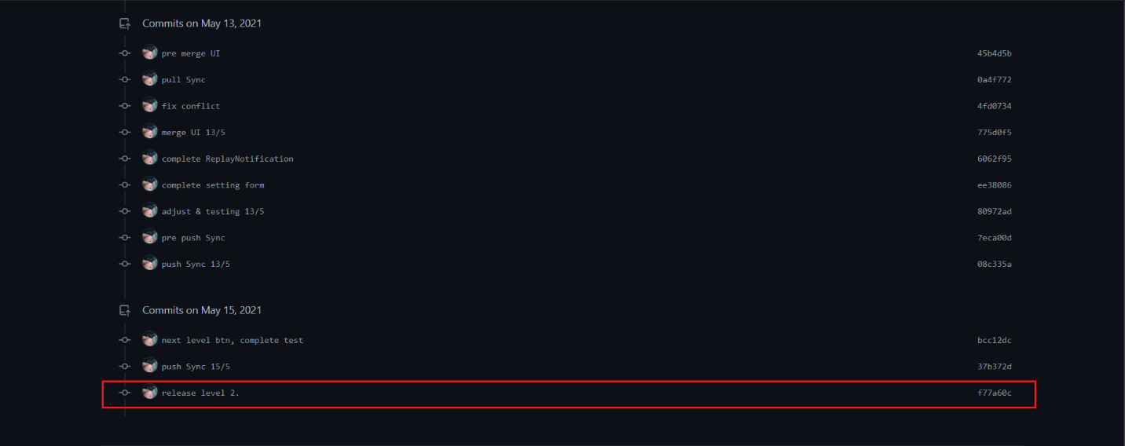

**Hình 4. Quá trình merge vào nhánh release.**

1. **GIỚI THIỆU** 
   1. **Mục đích**

Tạo ra một trò chơi giúp cho người chơi có kiến thức sâu hơn về lịch sử Việt Nam nhưng không gò bó, thay vào đó tạo ra một trò chơi vừa giải trí vừa học tập bằng hình ảnh sinh động nhằm quảng bá và nâng cao hiểu biết về lịch sử Việt Nam.

* 1. **Phạm vi**

Trò chơi sẽ được quảng bá và triển khai rộng rãi để mọi người có thể tiếp cận và dần trở thành một trò chơi có chỗ đứng trong số những tựa game về đề tài lịch sử của nước ta.

1. **TỔNG QUAN**

* Đăng nhập, đăng kí tài khoản.
* Quản lí thông tin cá nhân của người chơi.
* Xem top tổng điểm của các tài khoản trong máy.
* Gửi phản hồi về trò chơi.
* Chơi trò chơi.
* Quản lí thông tin của toàn bộ người chơi.
* Quản lí hệ thống câu hỏi của trò chơi.
* Xem toàn bộ phản hồi của người chơi.
* Xem, chỉnh sửa MD5 key.
  1. **Tác nhân**

|  |  |
| --- | --- |
| Tác nhân | Mô tả |
| Người chơi | Người chơi đăng kí tài khoản có thể đăng nhập vào game; xem thông tin cá nhân, màn chơi và số điểm; thay đổi thông tin cá nhân; chơi game; gửi phản hồi về trò chơi. |
| Admin | Admin có thể đăng nhập vào hệ thống, quản lí thông tin tài khoản (thêm mới, chỉnh sửa, xóa), quản lí hệ thống câu hỏi (chỉnh sửa, xóa), xem toàn bộ phản hồi của người chơi, chỉnh sửa key MD5 để tăng tính bảo mật. |

**Bảng 3. Bảng mô tả tác nhân của hệ thống.**

* 1. **Biểu đồ ca sử dụng**

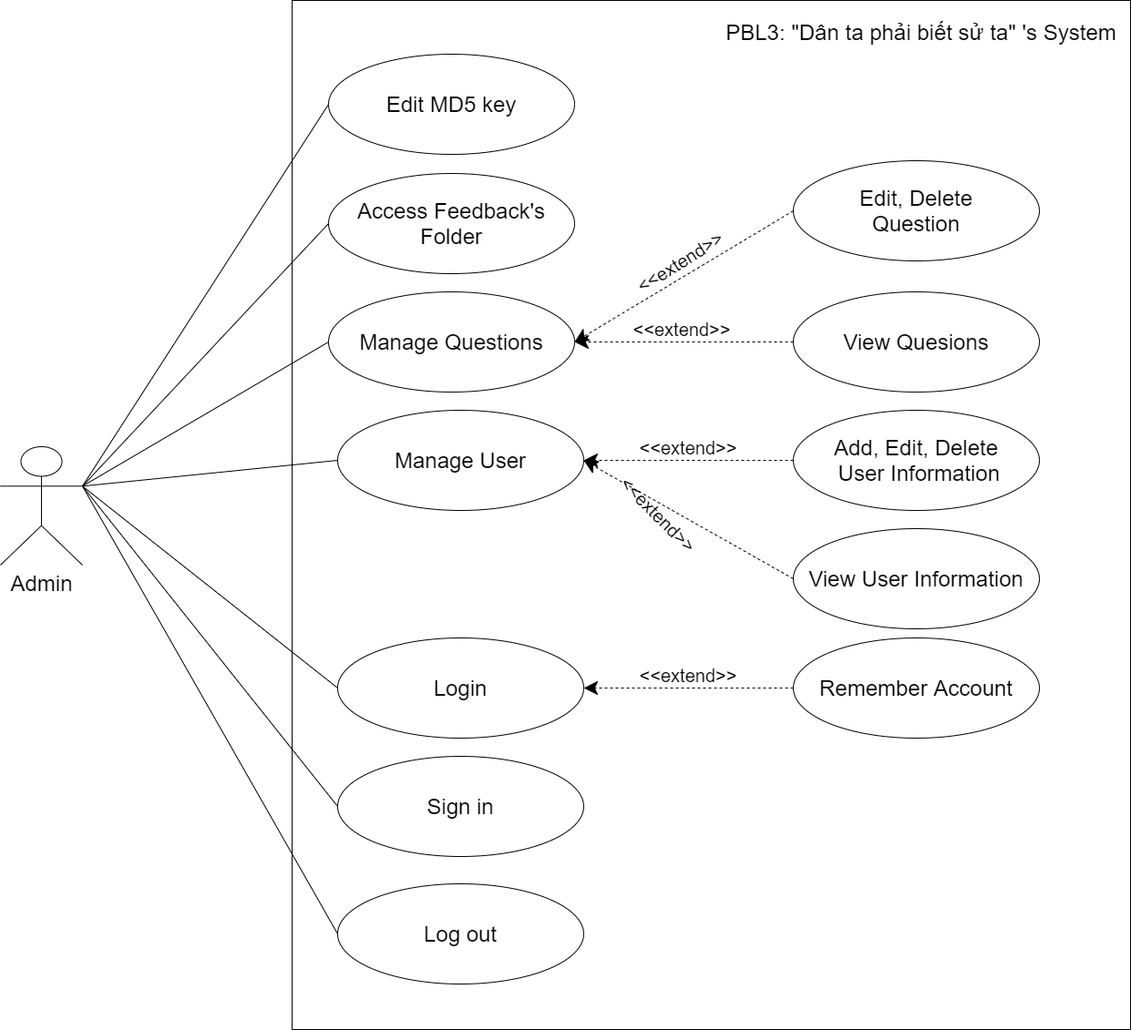

**Hình 5. Biểu đồ ca sử dụng của admin.**

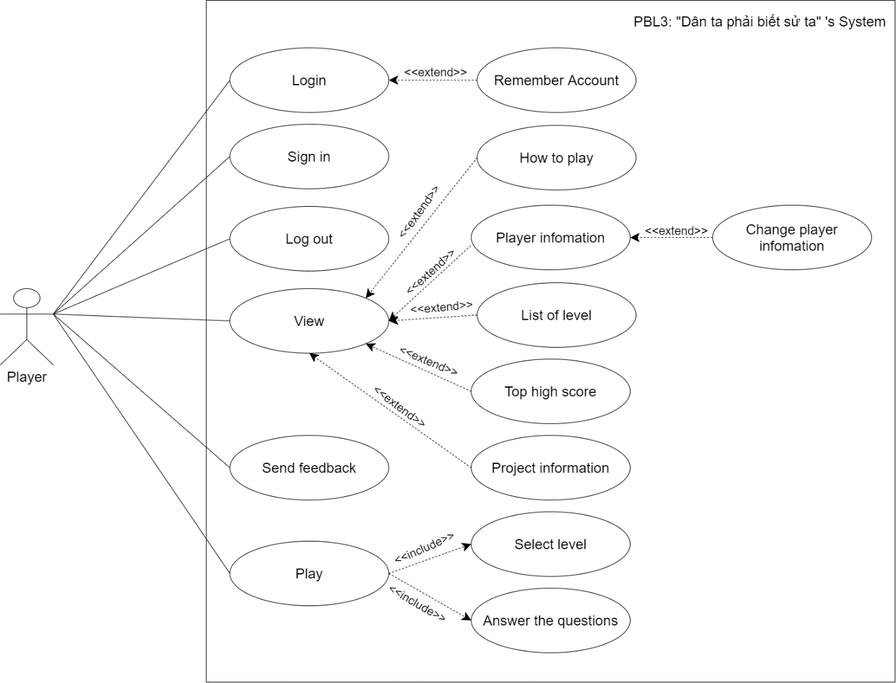

**Hình 6. Biểu đồ ca sử dụng của người chơi.**

|  |  |
| --- | --- |
| Mã Use-case | UC-1.1 |
| Tên Use-case | Đăng nhập. |
| Mô tả | Là người chơi (admin), tôi muốn đăng nhập vào hệ thống. |
| Tác nhân | Người chơi, admin. |
| Mức độ ưu tiên | 1 |
| Kích hoạt | Người dùng muốn đăng nhập vào hệ thống. |
| Điều kiện trước | Tài khoản đã được tạo sẵn. |
| Điều kiện sau | Người chơi đăng nhập thành công vào hệ thống. |
| Luồng sự kiện cơ bản | 1. Người dùng mở trò chơi. 2. Người dùng nhập tài khoản và chọn lệnh đăng nhập. 3. Hệ thống xác thực thông tin đăng nhập và cho phép người chơi truy cập vào hệ thống. |
| Luồng sự kiện thay thế | Không. |
| Luồng sự kiện ngoại lệ | 1. Hệ thống xác thực thông tin đăng nhập không thành công và hiển thị thông báo. 2. Người dùng nhấn vào nút đóng thông báo. |
| Quy tắc nghiệp vụ | Không. |
| Yêu cầu phi chức năng | Mật khẩu của tài khoản phải được mã hóa bằng MD5. |

**Bảng 4. Đặc tả ca sử dụng "Đăng nhập"**

|  |  |
| --- | --- |
| Mã Use-case | UC-1.2 |
| Tên Use-case | Nhớ tài khoản đăng nhập. |
| Mô tả | Là người dùng, sau khi đăng nhập vào hệ thống, tôi muốn lưu lại thông tin tài khoản cho lần đăng nhập tiếp theo. |
| Tác nhân | Người chơi, admin. |
| Mức độ ưu tiên | 4 |
| Kích hoạt | Người dùng muốn lưu thông tin đăng nhập. |
| Điều kiện trước | Người dùng đăng nhập thành công vào hệ thống. |
| Điều kiện sau | Thông tin tài khoản của người chơi được lưu trong cơ sở dữ liệu |
| Luồng sự kiện cơ bản | 1. Người dùng tick vào nút lưu tài khoản ở giao diện đăng nhập. 2. Người dùng nhập tài khoản và chọn lệnh đăng nhập. 3. Hệ thống lưu lại thông tin tài khoản của người dùng nếu đăng nhập thành công. |
| Luồng sự kiện thay thế | Không. |
| Luồng sự kiện ngoại lệ | Không. |
| Quy tắc nghiệp vụ | Không. |
| Yêu cầu phi chức năng | Mật khẩu của tài khoản phải được mã hóa bằng MD5. |

**Bảng 5. Đặc tả ca sử dụng "Lưu tài khoản"**

|  |  |
| --- | --- |
| Mã Use-case | UC-1.3 |
| Tên Use-case | Đăng kí. |
| Mô tả | Là người chơi, tôi muốn đăng kí tài khoản. |
| Tác nhân | Người chơi. |
| Mức độ ưu tiên | 1 |
| Kích hoạt | Người chơi muốn đăng kí tài khoản. |
| Điều kiện trước | Không. |
| Điều kiện sau | Người chơi đăng kí tài khoản thành công. |
| Luồng sự kiện cơ bản | 1. Người chơi nhấn vào nút đăng kí ở giao diện đăng nhập. 2. Người chơi nhập các thông tin cần thiết và chọn đăng kí. 3. Hệ thống xác thực thông tin đăng kí hợp lệ và chuyển tới giao diện đăng nhập. |
| Luồng sự kiện thay thế | Không. |
| Luồng sự kiện ngoại lệ | 1. Hệ thống xác thực thông tin đăng kí không thành công và hiển thị thông báo. 2. Người chơi nhấn vào nút đóng thông báo. |
| Quy tắc nghiệp vụ | Không. |
| Yêu cầu phi chức năng | Mật khẩu của tài khoản phải được mã hóa bằng MD5. |

**Bảng 6. Đặc tả ca sử dụng "Đăng kí".**

|  |  |
| --- | --- |
| Mã Use-case | UC-1.4 |
| Tên Use-case | Đăng xuất. |
| Mô tả | Là người dùng, tôi muốn đăng xuất ra khỏi tài khoản hiện tại. |
| Tác nhân | Người chơi, admin |
| Mức độ ưu tiên | 1 |
| Kích hoạt | Người chơi muốn đăng xuất khỏi tài khoản. |
| Điều kiện trước | Người chơi đã đăng nhập vào tài khoản. |
| Điều kiện sau | Người chơi đăng xuất khỏi tài khoản thành công. |
| Luồng sự kiện cơ bản | 1. Người chơi nhấn vào nút đăng xuất. 2. Hệ thống đăng xuất ra khỏi tài khoản hiện tại quay trở về giao diện đăng nhập. |
| Luồng sự kiện thay thế | Không. |
| Luồng sự kiện ngoại lệ | Không. |
| Quy tắc nghiệp vụ | Không. |
| Yêu cầu phi chức năng | Không. |

**Bảng 7. Đặc tả ca sử dụng "Đăng xuất".**

|  |  |
| --- | --- |
| Mã Use-case | UC-1.5 |
| Tên Use-case | Hiển thị giao diện trò chơi |
| Mô tả | Là người chơi, sau khi đăng nhập vào tài khoản, tôi muốn sử dụng những tính năng của trò chơi. |
| Tác nhân | Người chơi. |
| Mức độ ưu tiên | 1 |
| Kích hoạt | Người chơi đăng nhập vào tài khoản. |
| Điều kiện trước | Người chơi đã đăng nhập vào tài khoản. |
| Điều kiện sau | Người chơi sử dụng những tính năng của trò chơi. |
| Luồng sự kiện cơ bản | 1. Người chơi đăng nhập vào tài khoản. 2. Người chơi sử dụng những tính năng của trò chơi. |
| Luồng sự kiện thay thế | 1. Người chơi nhấn nút Trợ giúp (?) (UC-1.5.1). 2. Người chơi nhấn vào tên tài khoản của mình (UC-1.5.2). 3. Người chơi chọn màn chơi (UC-1.7). 4. Người chơi nhấn nút Bảng xếp hạng (UC-1.5.3). 5. Người chơi nhấn nút About (UC-1.5.4). |
| Luồng sự kiện ngoại lệ | Không. |
| Quy tắc nghiệp vụ | Không. |
| Yêu cầu phi chức năng | Không. |

**Bảng 8. Đặc tả ca sử dụng "Hiển thị giao diện người chơi".**

|  |  |
| --- | --- |
| Mã Use-case | UC-1.5.1 |
| Tên Use-case | Hiển thị Trợ giúp |
| Mô tả | Là người chơi, sau khi đăng nhập vào tài khoản, tôi muốn xem hướng dẫn của trò chơi. |
| Tác nhân | Người chơi. |
| Mức độ ưu tiên | 4 |
| Kích hoạt | Người chơi nhấn vào nút Trợ giúp. |
| Điều kiện trước | Không. |
| Điều kiện sau | Không. |
| Luồng sự kiện cơ bản | 1. Người chơi nhấn vào nút Trợ giúp. 2. Hệ thống hiển thị giao diện Trợ giúp lên màn hình. 3. Sau khi đọc xong, người chơi nhấn vào nút Đóng để tiếp tục chơi game. |
| Luồng sự kiện thay thế | Không. |
| Luồng sự kiện ngoại lệ | Không. |
| Quy tắc nghiệp vụ | Không. |
| Yêu cầu phi chức năng | Không. |

**Bảng 9. Đặc tả ca sử dụng "Hiển thị Trợ giúp".**

|  |  |
| --- | --- |
| Mã Use-case | UC-1.5.2 |
| Tên Use-case | Hiển thị thông tin người chơi. |
| Mô tả | Là người chơi, sau khi đăng nhập vào tài khoản, tôi muốn xem hoặc thay đổi thông tin tài khoản. |
| Tác nhân | Người chơi. |
| Mức độ ưu tiên | 2 |
| Kích hoạt | Người chơi nhấn vào tên tài khoản của mình. |
| Điều kiện trước | Người chơi đã đăng nhập vào tài khoản. |
| Điều kiện sau | Hệ thống hiển thị thông tin tài khoản của người chơi. |
| Luồng sự kiện cơ bản | 1. Người chơi đăng nhập vào tài khoản. 2. Người chơi nhấn vào tên tài khoản của mình ở góc trái trên màn hình. 3. Hệ thống hiển thị thông tin tài khoản của người chơi lên màn hình. |
| Luồng sự kiện thay thế | 1. Người chơi đăng nhập vào tài khoản. 2. Người chơi nhấn vào tên tài khoản của mình ở góc trái trên màn hình. 3. Người chơi thay đổi thông tin và nhấn nút lưu. 4. Hệ thống xác thực thông tin của người chơi và hiển thị thông báo cập nhập thông tin thành công. |
| Luồng sự kiện ngoại lệ | 1. Hệ thống xác thực thông tin tài khoản không thành công và hiển thị thông báo. 2. Người chơi nhấn Đóng để tắt thông báo. |
| Quy tắc nghiệp vụ | Không. |
| Yêu cầu phi chức năng | Không. |

**Bảng 10. Đặc tả ca sử dụng "Hiển thị thông tin người chơi".**

|  |  |
| --- | --- |
| Mã Use-case | UC-1.5.3 |
| Tên Use-case | Hiển thị bảng xếp hạng. |
| Mô tả | Là người chơi, sau khi đăng nhập vào tài khoản, tôi muốn xem bảng xếp hạng điểm số của các tài khoản trên máy. |
| Tác nhân | Người chơi. |
| Mức độ ưu tiên | 4 |
| Kích hoạt | Người chơi nhấn vào nút Bảng xếp hạng. |
| Điều kiện trước | Người chơi đã đăng nhập vào tài khoản. |
| Điều kiện sau | Hệ thống hiển thị bảng xếp hạng lên màn hình. |
| Luồng sự kiện cơ bản | 1. Người chơi đăng nhập vào tài khoản. 2. Người chơi nhấn vào nút Bảng xếp hạng. 3. Hệ thống hiển thị bảng xếp hạng lên màn hình. 4. Sau khi xem xong, người chơi nhấn Đóng để tiếp tục chơi game. |
| Luồng sự kiện thay thế | Không. |
| Luồng sự kiện ngoại lệ | Không. |
| Quy tắc nghiệp vụ | Không. |
| Yêu cầu phi chức năng | Không. |

**Bảng 11. Đặc tả ca sử dụng "Hiển thị bảng xếp hạng".**

|  |  |
| --- | --- |
| Mã Use-case | UC-1.5.4 |
| Tên Use-case | Hiển thị About. |
| Mô tả | Là người chơi, sau khi đăng nhập vào tài khoản, tôi muốn xem thông tin của đội phát triển trò chơi. |
| Tác nhân | Người chơi. |
| Mức độ ưu tiên | 4 |
| Kích hoạt | Người chơi nhấn vào nút About trong cài đặt. |
| Điều kiện trước | Không. |
| Điều kiện sau | Không. |
| Luồng sự kiện cơ bản | 1. Người chơi nhấn vào nút About trong phần cài đặt. 2. Hệ thống hiển thị thông tin đội phát triển trò chơi lên màn hình. 3. Sau khi xem xong, người chơi nhấn Đóng để tiếp tục chơi game. |
| Luồng sự kiện thay thế | Không. |
| Luồng sự kiện ngoại lệ | Không. |
| Quy tắc nghiệp vụ | Không. |
| Yêu cầu phi chức năng | Không. |

**Bảng 12. Đặc tả ca sử dụng "Hiển thị About".**

|  |  |
| --- | --- |
| Mã Use-case | UC-1.6 |
| Tên Use-case | Gửi phản hồi. |
| Mô tả | Là người chơi, sau khi đăng nhập vào tài khoản, tôi muốn gửi phản hồi, góp ý về trò chơi. |
| Tác nhân | Người chơi. |
| Mức độ ưu tiên | 3 |
| Kích hoạt | Người chơi nhấn vào nút Phản hồi. |
| Điều kiện trước | Người chơi đã đăng nhập vào tài khoản. |
| Điều kiện sau | Hệ thống lưu lại phản hồi của người chơi. |
| Luồng sự kiện cơ bản | 1. Người chơi đăng nhập vào tài khoản. 2. Người chơi nhấn vào nút Phản hồi. 3. Người chơi nhận nội dung phản hồi và nhấn nút Gửi phản hồi. 4. Hệ thống xác nhận gửi xác hồi thành công và hiển thị thông báo. 5. Người chơi nhấn Đóng để tắt thông báo và tiếp tục chơi game. |
| Luồng sự kiện thay thế | Không. |
| Luồng sự kiện ngoại lệ | Không. |
| Quy tắc nghiệp vụ | Không. |
| Yêu cầu phi chức năng | Không. |

**Bảng 13. Đặc tả ca sử dụng "Gửi phản hồi".**

|  |  |
| --- | --- |
| Mã Use-case | UC-1.7 |
| Tên Use-case | Chơi game. |
| Mô tả | Là người chơi, sau khi đăng nhập vào tài khoản, tôi muốn chơi trò chơi. |
| Tác nhân | Người chơi. |
| Mức độ ưu tiên | 1 |
| Kích hoạt | Người chơi nhấn vào một màn chơi. |
| Điều kiện trước | Người chơi đã đăng nhập vào tài khoản. |
| Điều kiện sau | Hệ thống hiển thị giao diện của màn chơi. |
| Luồng sự kiện cơ bản | 1. Người chơi nhấn vào một màn chơi. 2. Người chơi xem video và trả lời những câu hỏi xuất hiện trong những mốc thời gian ngẫu nhiên. 3. Hệ thống đưa ra thông báo kết thúc màn chơi. 4. Người chơi chọn tiếp tục màn chơi tiếp theo hoặc trở lại giao diện người chơi (UC-1.5). |
| Luồng sự kiện thay thế | Không. |
| Luồng sự kiện ngoại lệ | 1. Người chơi nhấn nút thoát khỏi màn chơi và trở lại giao diện chính. 2. Người chơi thoát khỏi trò chơi. |
| Quy tắc nghiệp vụ | Không. |
| Yêu cầu phi chức năng | Không. |

**Bảng 14. Đặc tả ca sử dụng "Chơi game".**

|  |  |
| --- | --- |
| Mã Use-case | UC-1.8 |
| Tên Use-case | Quản lí người chơi. |
| Mô tả | Là admin, sau khi đăng nhập vào tài khoản, tôi muốn quản lí thông tin người chơi. |
| Tác nhân | Admin |
| Mức độ ưu tiên | 1 |
| Kích hoạt | Admin nhấn vào nút Người chơi. |
| Điều kiện trước | Admin đã đăng nhập vào tài khoản. |
| Điều kiện sau | Hệ thống hiển thị Thông tin toàn bộ người chơi. |
| Luồng sự kiện cơ bản | 1. Admin đăng nhập vào hệ thống. 2. Admin nhấn nút Người chơi. 3. Admin thực hiện các thao tác quản lí người chơi. |

|  |  |
| --- | --- |
| Luồng sự kiện thay thế | 1. Admin tạo tài khoản mới.  * Admin tick vào nút Thêm tài khoản. * Admin nhập thông tin tài khoản. * Admin nhấn nút Lưu để xác thực tài khoản.  1. Admin chỉnh sửa thông tin tài khoản.  * Admin chọn tài khoản cần chỉnh sửa. * Admin chỉnh sửa thông tin tài khoản. * Admin nhấn nút Lưu để lưu thay đổi.  1. Admin xóa tài khoản.  * Admin chọn tài khoản cần xóa. * Admin nhấn nút Xóa. |
| Luồng sự kiện ngoại lệ | 1. Admin nhấn nút Đăng xuất. 2. Admin thoát khỏi hệ thống. |
| Quy tắc nghiệp vụ | Không. |
| Yêu cầu phi chức năng | Mật khẩu phải được mã hóa bằng MD5 |

**Bảng 15. Đặc tả ca sử dụng “Quản lí thông tin người chơi”.**

|  |  |
| --- | --- |
| Mã Use-case | UC-1.8 |
| Tên Use-case | Quản lí bộ câu hỏi. |
| Mô tả | Là admin, sau khi đăng nhập vào tài khoản, tôi muốn quản lí bộ câu hỏi của trò chơi. |
| Tác nhân | Admin |
| Mức độ ưu tiên | 1 |
| Kích hoạt | Admin nhấn vào nút Câu hỏi. |
| Điều kiện trước | Admin đã đăng nhập vào tài khoản. |
| Điều kiện sau | Hệ thống hiển thị Thông tin toàn bộ câu hỏi. |
| Luồng sự kiện cơ bản | 1. Admin đăng nhập vào hệ thống. 2. Admin nhấn nút Câu hỏi. 3. Admin thực hiện các thao tác quản lí câu hỏi. |

|  |  |
| --- | --- |
| Luồng sự kiện thay thế | 1. Admin chỉnh sửa câu hỏi hiện có.  * Admin chọn câu hỏi cần chỉnh sửa. * Admin chỉnh sửa câu hỏi. * Admin nhấn nút Lưu để lưu thay đổi.  1. Admin xóa câu hỏi.  * Admin chọn câu hỏi cần xóa. * Admin nhấn nút Xóa. |
| Luồng sự kiện ngoại lệ | 1. Admin nhấn nút Đăng xuất. 2. Admin thoát khỏi hệ thống. |
| Quy tắc nghiệp vụ | Không. |
| Yêu cầu phi chức năng | Không. |

**Bảng 16. Đặc tả ca sử dụng "Quản lí bộ câu hỏi".**

|  |  |
| --- | --- |
| Mã Use-case | UC-1.10 |
| Tên Use-case | Xem toàn bộ phản hồi. |
| Mô tả | Là admin, sau khi đăng nhập vào tài khoản, tôi muốn xem toàn bộ các phản hồi của người chơi. |
| Tác nhân | Admin |
| Mức độ ưu tiên | 1 |
| Kích hoạt | Admin nhấn vào nút Phản hồi. |
| Điều kiện trước | Admin đã đăng nhập vào tài khoản. |
| Điều kiện sau | Hệ thống hiển thị toàn bộ phản hồi. |
| Luồng sự kiện cơ bản | 1. Admin đăng nhập vào hệ thống. 2. Admin nhấn nút Phản hồi. 3. Admin xem các phản hồi. |
| Luồng sự kiện thay thế | Không. |
| Luồng sự kiện ngoại lệ | 1. Admin nhấn nút Đăng xuất. 2. Admin thoát khỏi hệ thống. |
| Quy tắc nghiệp vụ | Không. |
| Yêu cầu phi chức năng | Không. |

**Bảng 17. Đặc tả ca sử dụng "Xem toàn bộ phản hồi”.**

|  |  |
| --- | --- |
| Mã Use-case | UC-1.11 |
| Tên Use-case | Chỉnh sửa MD5 key |
| Mô tả | Là admin, sau khi đăng nhập vào tài khoản, tôi muốn chỉnh sửa MD5 key. |
| Tác nhân | Admin |
| Mức độ ưu tiên | 1 |
| Kích hoạt | Admin nhấn vào nút Bảo mật. |
| Điều kiện trước | Admin đã đăng nhập vào tài khoản. |
| Điều kiện sau | Hệ thống hiển thị file text chứa key MD5. |
| Luồng sự kiện cơ bản | 1. Admin đăng nhập vào hệ thống. 2. Admin nhấn nút Bảo mật. 3. Admin thực hiện thay đổi key. 4. Hệ thống tự động reset mật khẩu theo key MD5 mới. |
| Luồng sự kiện thay thế | Không. |
| Luồng sự kiện ngoại lệ | 1. Admin nhấn nút Đăng xuất. 2. Admin thoát khỏi hệ thống. |
| Quy tắc nghiệp vụ | Không. |
| Yêu cầu phi chức năng | Không. |

**Bảng 18. Đặc tả ca sử dụng “Chỉnh sửa key MD5”.**

* 1. **Biểu đồ hoạt động**

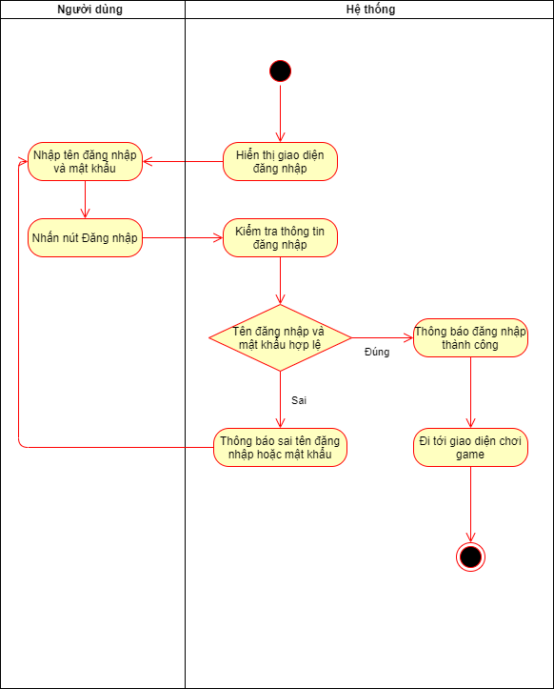

**Hình 7. Sơ đồ hoạt động use-case “Đăng nhập”.**

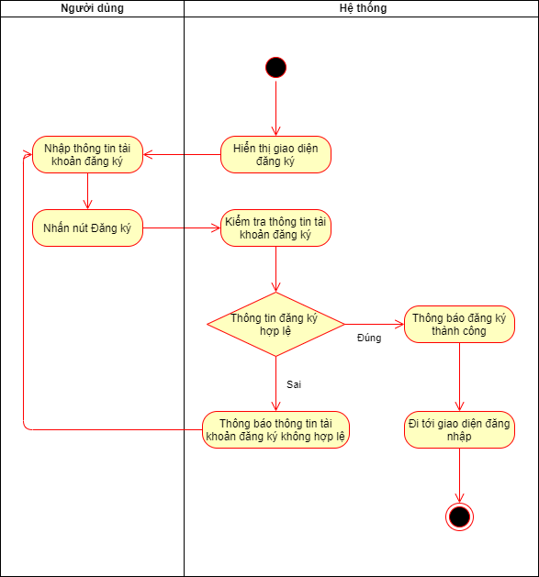

**Hình 8. Sơ đồ hoạt động use-case “Đăng kí”.**

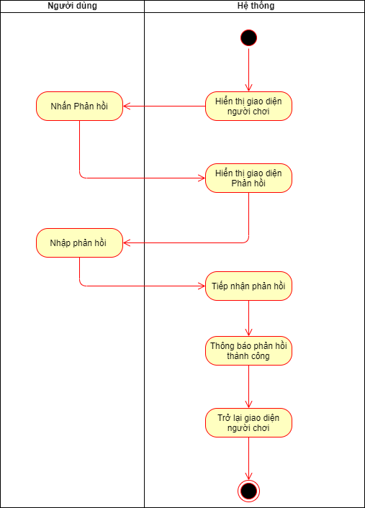

**Hình 9. Sơ đồ hoạt động use-case “Gửi phản hồi”.**

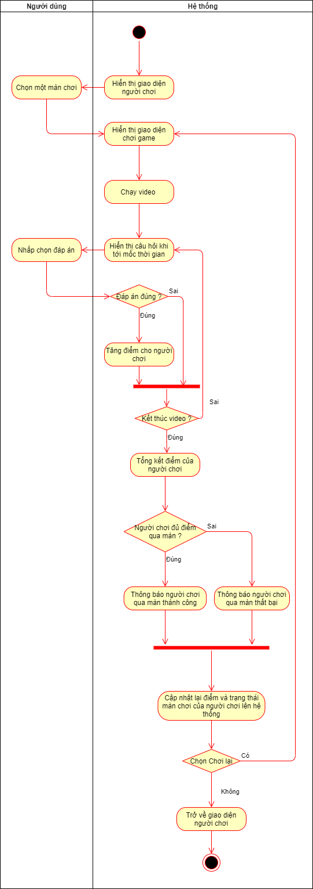

**Hình 10. Sơ đồ hoạt động use-case "Chơi trò chơi".**

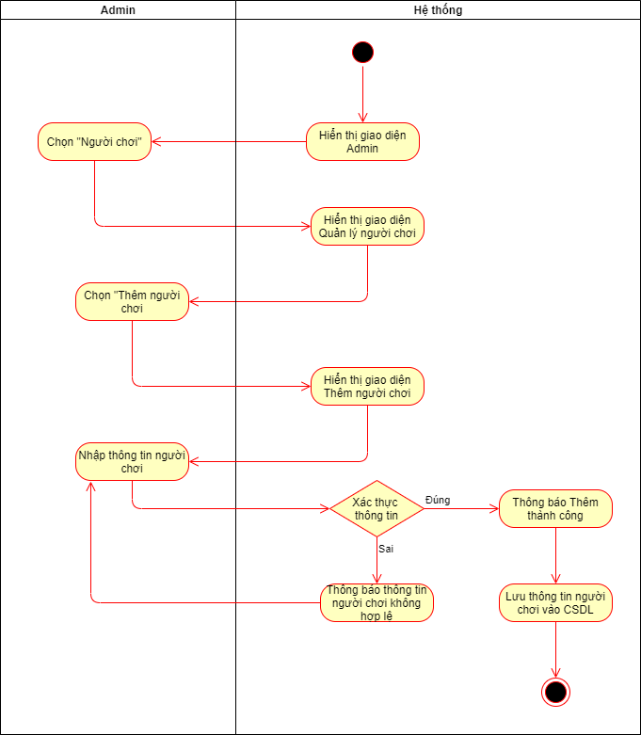

**Hình 11. Sơ đồ hoạt động use-case “Thêm người chơi”.**

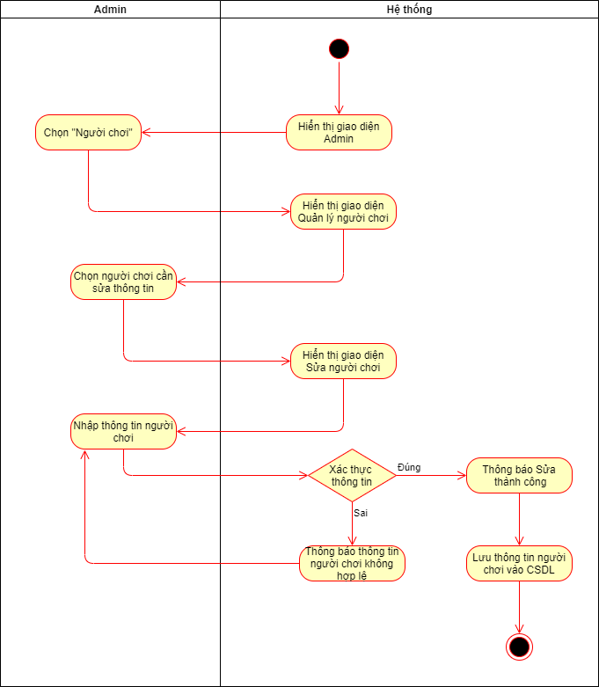

**Hình 12. Sơ đồ hoạt động use-case "Chỉnh sửa thông tin người chơi".**

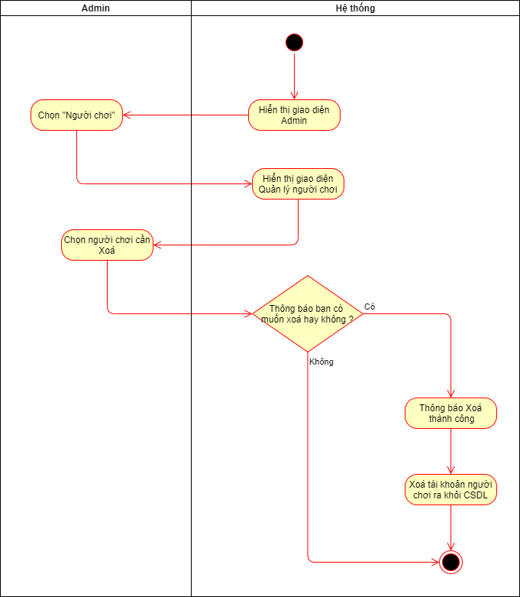

**Hình 13. Sơ đồ hoạt động use-case "Xóa người chơi".**

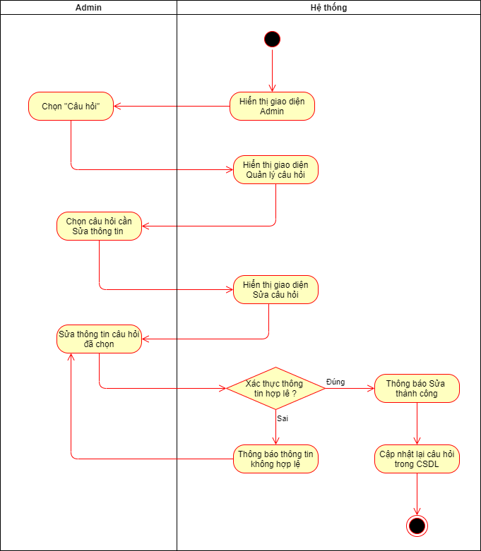

**Hình 14. Sơ đồ hoạt động use-case "Chỉnh sửa câu hỏi".**

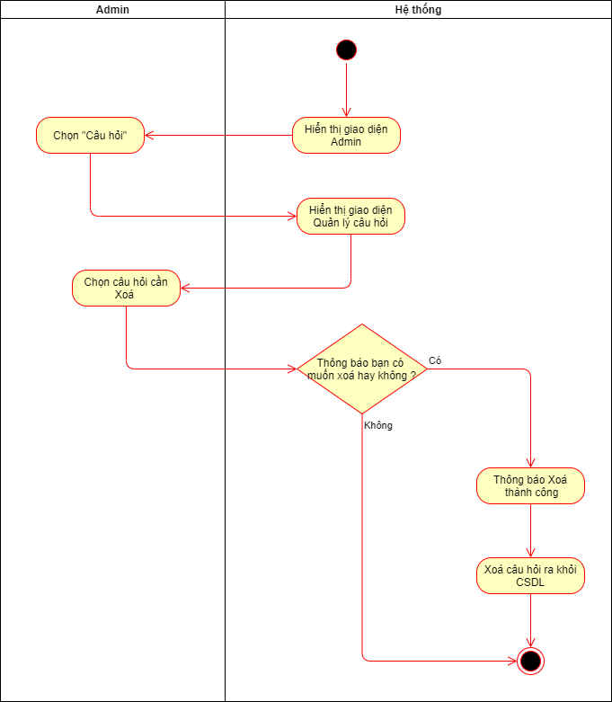

**Hình 15. Sơ đồ hoạt động use-case "Xóa câu hỏi".**

* 1. **Biểu đồ tuần tự**

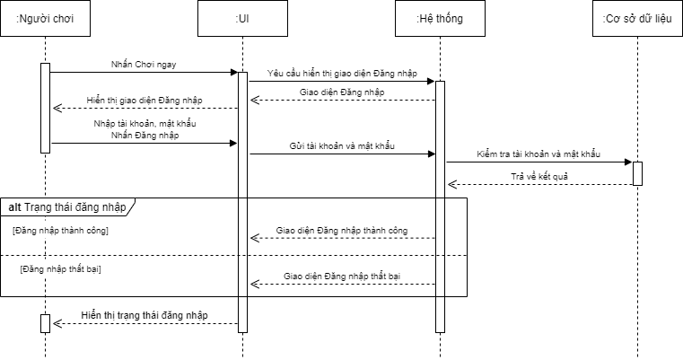

**Hình 16. Sơ đồ tuần tự use-case “Đăng nhập”.**

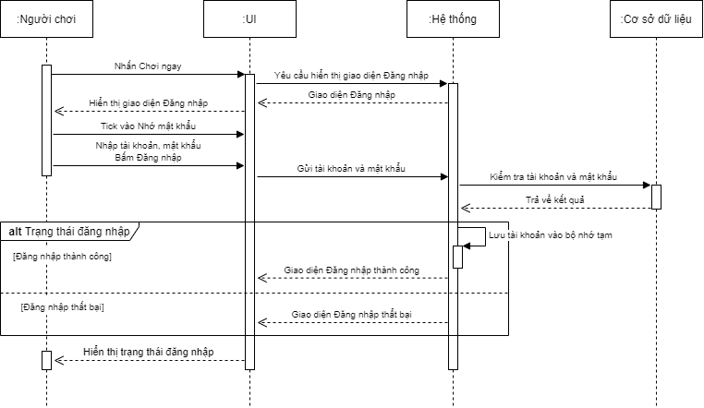

**Hình 17. Sơ đồ tuần tự use-case "Nhớ tài khoản người dùng".**

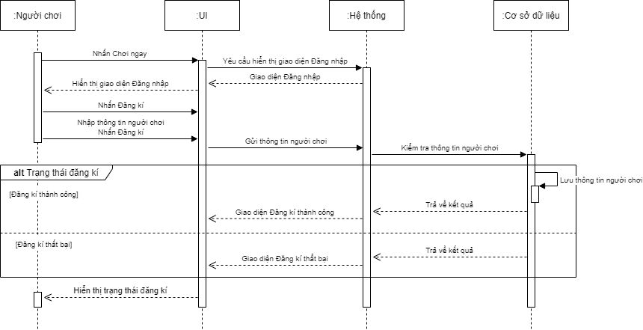

**Hình 18. Sơ đồ tuần tự use-case "Đăng kí".**

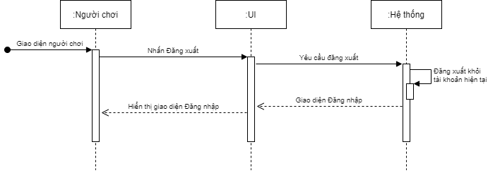

**Hình 19. Sơ đồ tuần tự use-case "Đăng xuất".**

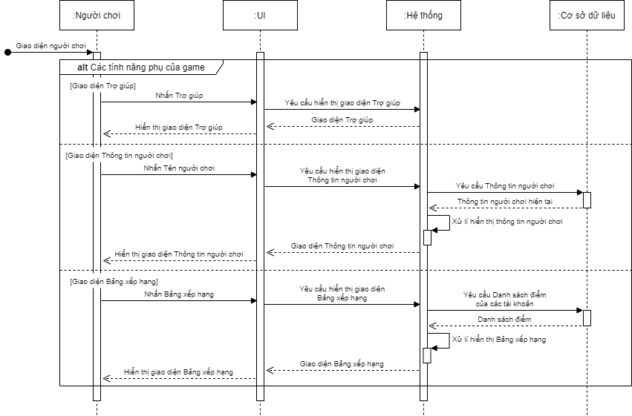

**Hình 20. Sơ đồ tuần tự use-case "Giao diện trò chơi".**

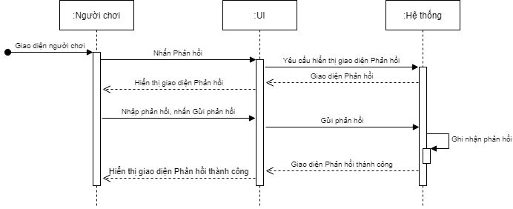

**Hình 21. Sơ đồ tuần tự use-case "Gửi phản hồi".**

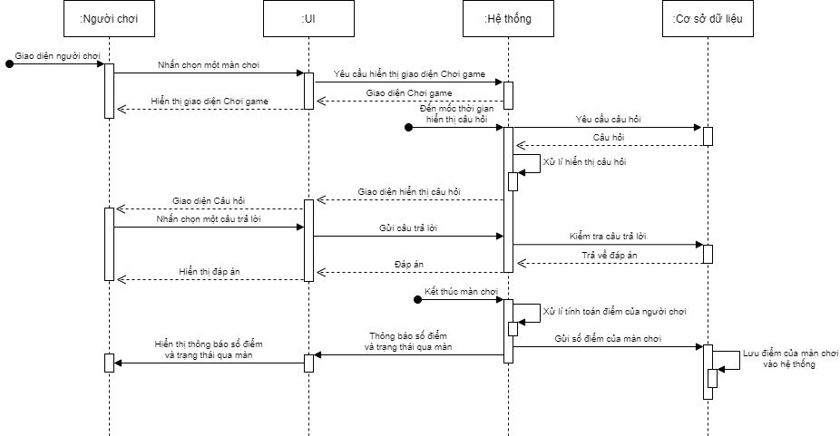

**Hình 22. Sơ đồ tuần tự use-case "Chơi game".**

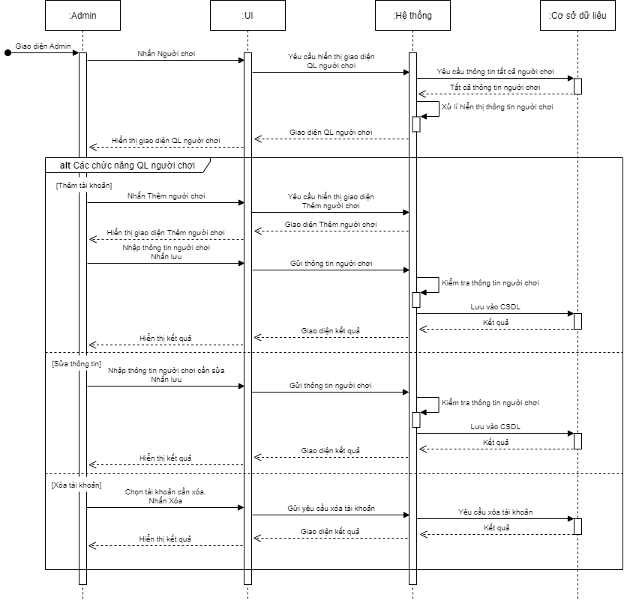

**Hình 23. Sơ đồ tuần tự use-case "Quản lí người chơi".**

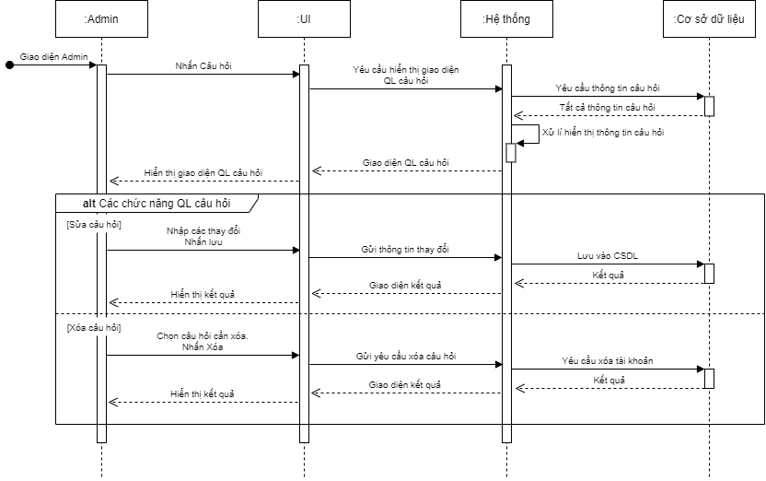

**Hình 24. Sơ đồ tuần tự use-case "Quản lí câu hỏi".**

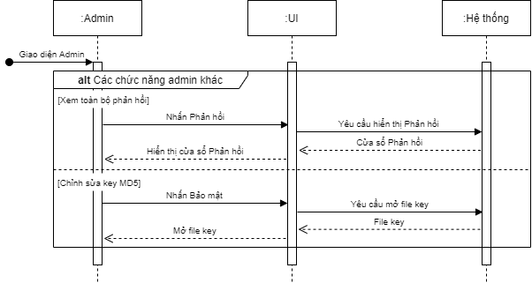

**Hình 25. Sơ đồ tuần tự Các chức năng khác của form admin.**

* 1. **Biểu đồ lớp**

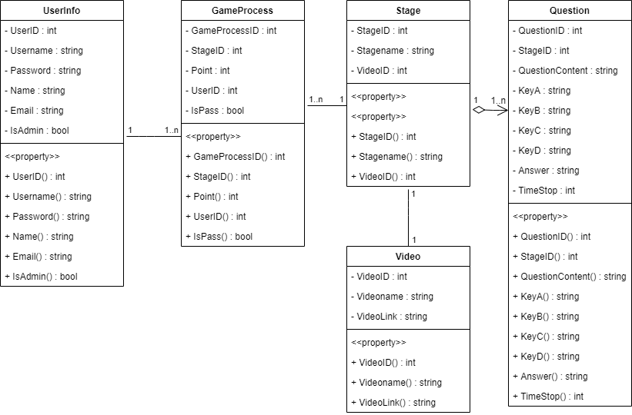

**Hình 26. Biểu đồ lớp của hệ thống.**

* 1. **Cơ sở dữ liệu**

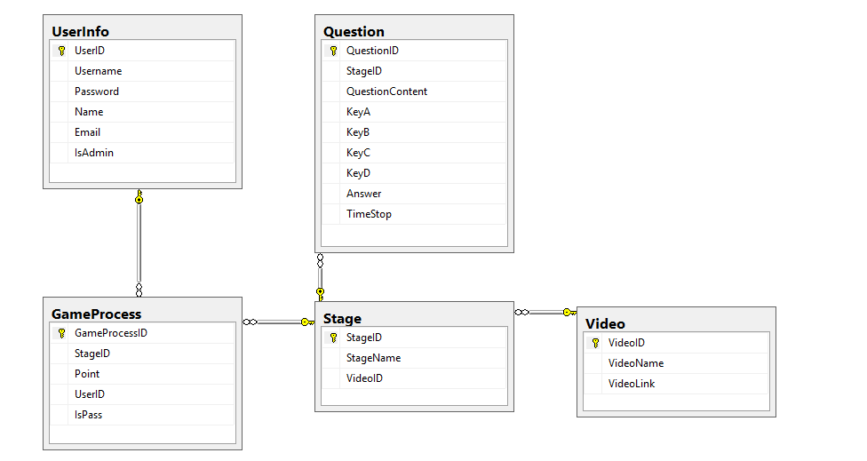

**Hình 27. Cơ sở dữ liệu và quan hệ giữa các bảng trong cơ sở dữ liệu.**

* + 1. **Bảng UserInfo**

Dùng để lưu thông tin người chơi bao gồm: mã người chơi (UserID), tên tài khoản (Username), mật khẩu (Password), tên người chơi (Name), email của người chơi (Email), loại tài khoản (IsAdmin).

* + 1. **Bảng Video**

Dùng để lưu thông tin của video bao gồm: mã video (VideoID), tên video (VideoName), địa chỉ thư mục lưu video (VideoLink).

* + 1. **Bảng Stage**

Dùng để lưu thông tin của màn chơi bao gồm: mã màn chơi (StageID), tên màn chơi (StageName), mã video ứng với từng màn chơi (VideoID).

* + 1. **Bảng Question**

Dùng để lưu thông tin câu hỏi của các màn chơi bao gồm: mã câu hỏi (QuestionID), mã màn chơi của câu hỏi (StageID), nội dung câu hỏi (QuestionContent), đáp án thứ nhất (KeyA), đáp án thứ hai (KeyB), đáp án thứ ba (KeyC), đáp án thứ tư (KeyD), đáp án đúng (Answer), thời gian xuất hiện của câu hỏi (TimeStop).

* + 1. **Bảng GameProcess**

Dùng để lưu thông tin về tiến trình chơi game của người chơi bao gồm: mã tiến trình (GameProcessID), mã màn chơi (StageID), số điểm (Point), mã người chơi (UserID), trạng thái qua màn của người chơi (IsPass).

1. **MÔ TẢ CHỨC NĂNG**
   1. **Giao diện bắt đầu**

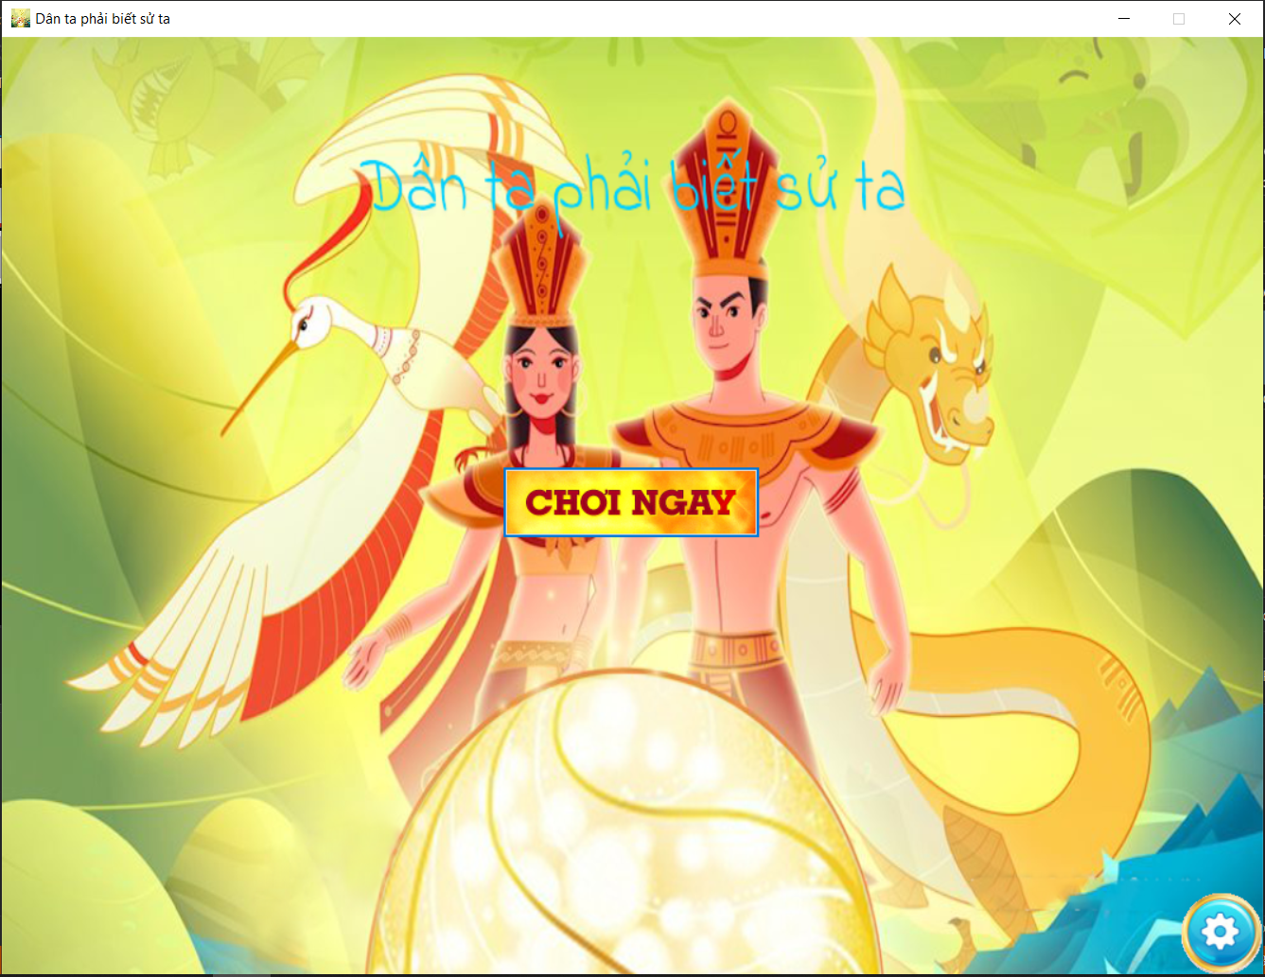

**Hình 28. Giao diện bắt đầu.**

|  |  |  |  |  |
| --- | --- | --- | --- | --- |
| **Giao diện** | Giao diện bắt đầu. | | | |
| **Mô tả** | Cho phép người chơi bắt đầu chơi game. | | | |
| **Truy cập** | Hiển thị khi mở game. | | | |
| **Nội dung giao diện** | | | | |
| **Thành phần** | **Kiểu** | **Dữ liệu** | **Mô tả** |
| Chơi ngay | Button |  | Chuyển sang giao diện đăng nhập. |
| Cài đặt | Button |  | Chuyển sang giao diện cài đặt. |
| **Các hành động trong giao diện** | | | | |
| **Hành động** | **Mô tả** | **Thành công** | **Lỗi** |
| Chơi ngay | Khi người chơi nhấn nút chơi ngay, hệ thống sẽ chuyển sang giao diện Đăng nhập. | Vào giao diện Đăng nhập. |  |
| Cài đặt | Khi người chơi nhấn nút cài đặt, hệ thống sẽ hiển thị các cài đặt lên màn hình. | Hiển thị các cài đặt. |  |

**Bảng 19. Bảng mô tả chi tiết giao diện bắt đầu.**

* 1. **About**

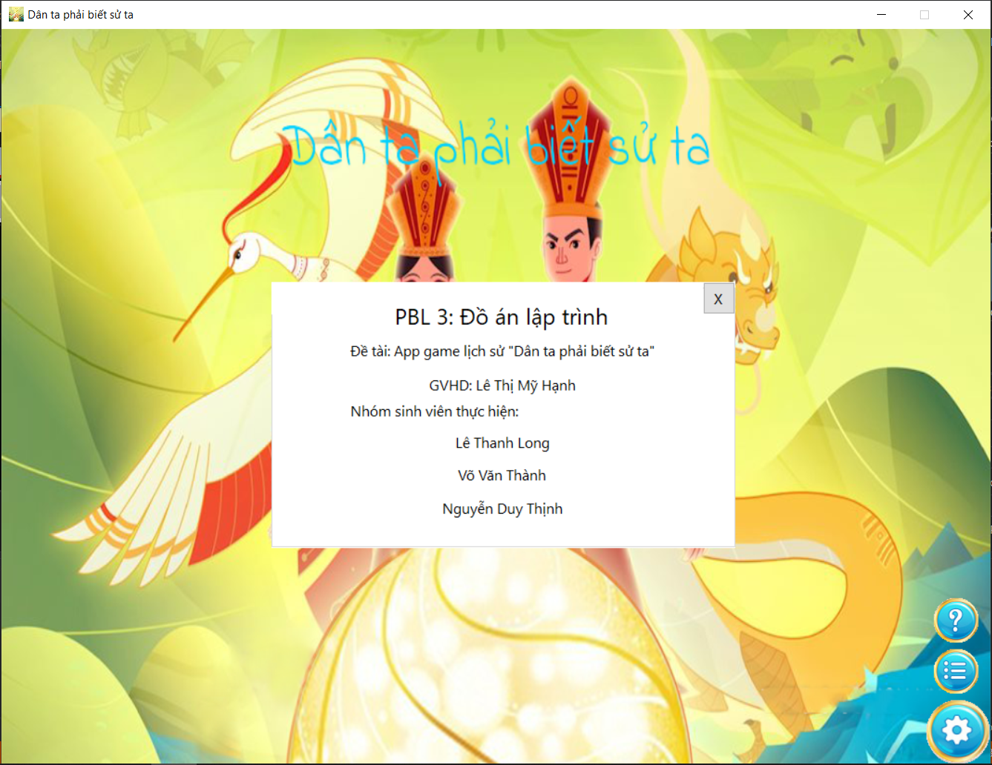

**Hình 29. Giao diện About.**

|  |  |  |  |  |
| --- | --- | --- | --- | --- |
| **Giao diện** | Giao diện About | | | |
| **Mô tả** | Giới thiệu về nhóm đồ án và đề tài. | | | |
| **Truy cập** | Hiển thị khi nhấn About ở màn hình bắt đầu. | | | |
| **Nội dung giao diện** | | | | |
| **Thành phần** | **Kiểu** | **Dữ liệu** | **Mô tả** |
| X | Button |  | Đóng giao diện About trở về giao diện bắt đầu. |
| Cài đặt | Button |  | Ẩn các tùy chọn cài đặt. |
| Trợ giúp | Button |  | Chuyển sang giao diện trợ giúp. |
| **Các hành động trong giao diện** | | | | |
| **Hành động** | **Mô tả** | **Thành công** | **Lỗi** |
| X | Khi người chơi nhấn nút X, hệ thống sẽ đóng giao diện About trở về giao diện bắt đầu. | Trở về giao diện bắt đầu. |  |
| Cài đặt | Khi người chơi nhấn nút cài đặt, hệ thống sẽ ẩn (hiện) các tùy chọn cài đặt. | Ẩn (hiện) các tùy chọn cài đặt. |  |
| Trợ giúp | Khi người chơi nhấn nút cài đặt, hệ thống sẽ đóng giao diện About và chuyển sang giao diện Trợ giúp. | Hiển thị giao diện Trợ giúp. |  |

**Bảng 20. Bảng mô tả chi tiết chức năng About.**

* 1. **Trợ giúp**

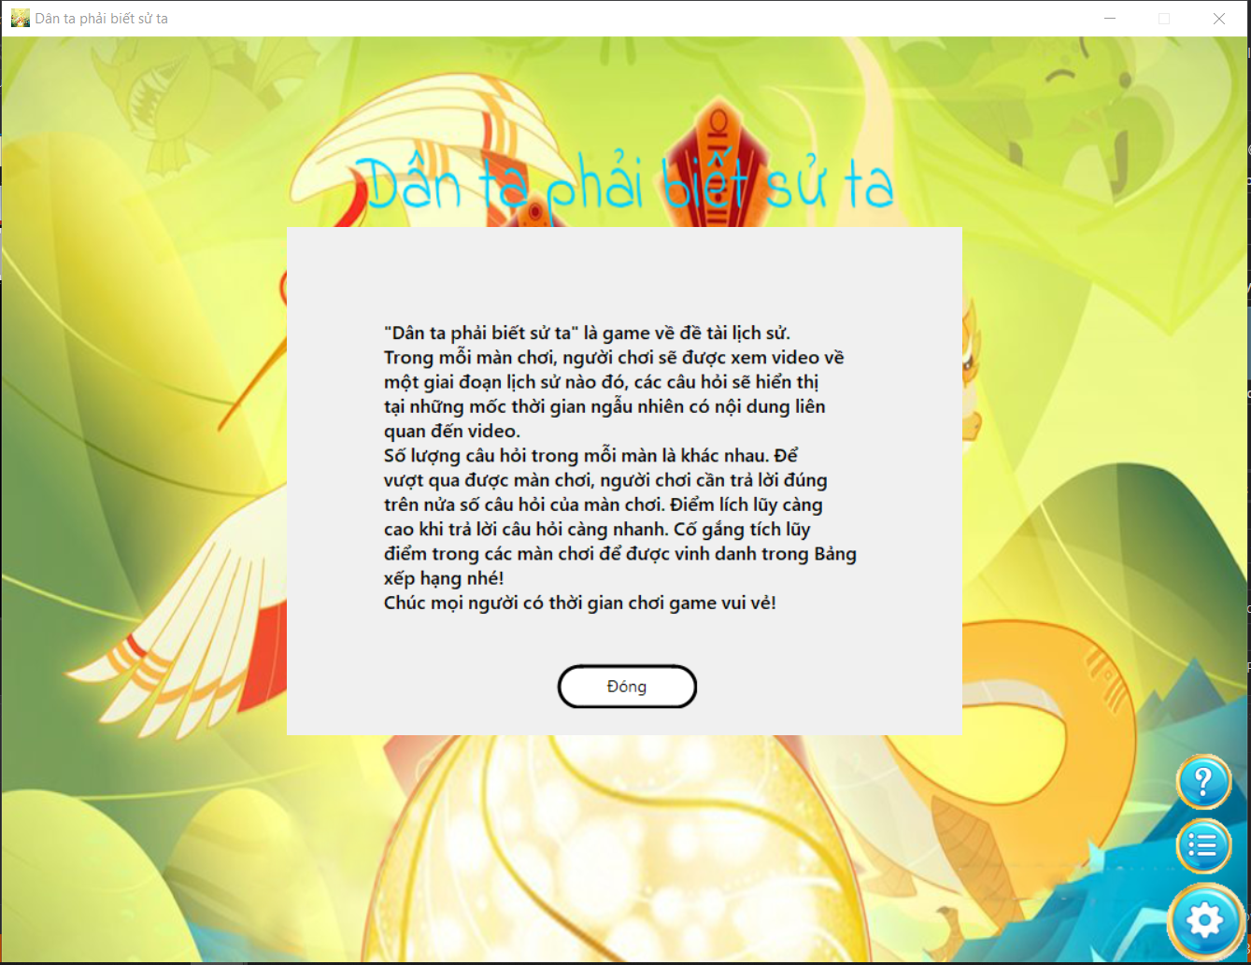

**Hình 30. Giao diện trợ giúp.**

|  |  |  |  |  |
| --- | --- | --- | --- | --- |
| **Giao diện** | Giao diện trợ giúp | | | |
| **Mô tả** | Sơ lược mục đích và thể lệ của trò chơi. | | | |
| **Truy cập** | Hiển thị khi nhấn Trợ giúp ở màn hình bắt đầu. | | | |
| **Nội dung giao diện** | | | | |
| **Thành phần** | **Kiểu** | **Dữ liệu** | **Mô tả** |
| Đóng | Button |  | Đóng giao diện Trợ giúp trở về giao diện bắt đầu. |
| Cài đặt | Button |  | Ẩn các tùy chọn cài đặt. |
| About | Button |  | Chuyển sang giao diện About. |
| **Các hành động trong giao diện** | | | | |
| **Hành động** | **Mô tả** | **Thành công** | **Lỗi** |
| Đóng | Khi người chơi nhấn nút Đóng, hệ thống sẽ đóng giao diện Trợ giúp trở về giao diện bắt đầu. | Trở về giao diện bắt đầu. |  |
| Cài đặt | Khi người chơi nhấn nút cài đặt, hệ thống sẽ ẩn (hiện) các tùy chọn cài đặt. | Ẩn (hiện) các tùy chọn cài đặt. |  |
| About | Khi người chơi nhấn nút cài đặt, hệ thống sẽ đóng giao diện Trợ giúp và chuyển sang giao diện About. | Hiển thị giao diện About. |  |

**Bảng 21. Bảng mô tả chi tiết chức năng trợ giúp.**

* 1. **Đăng nhập**

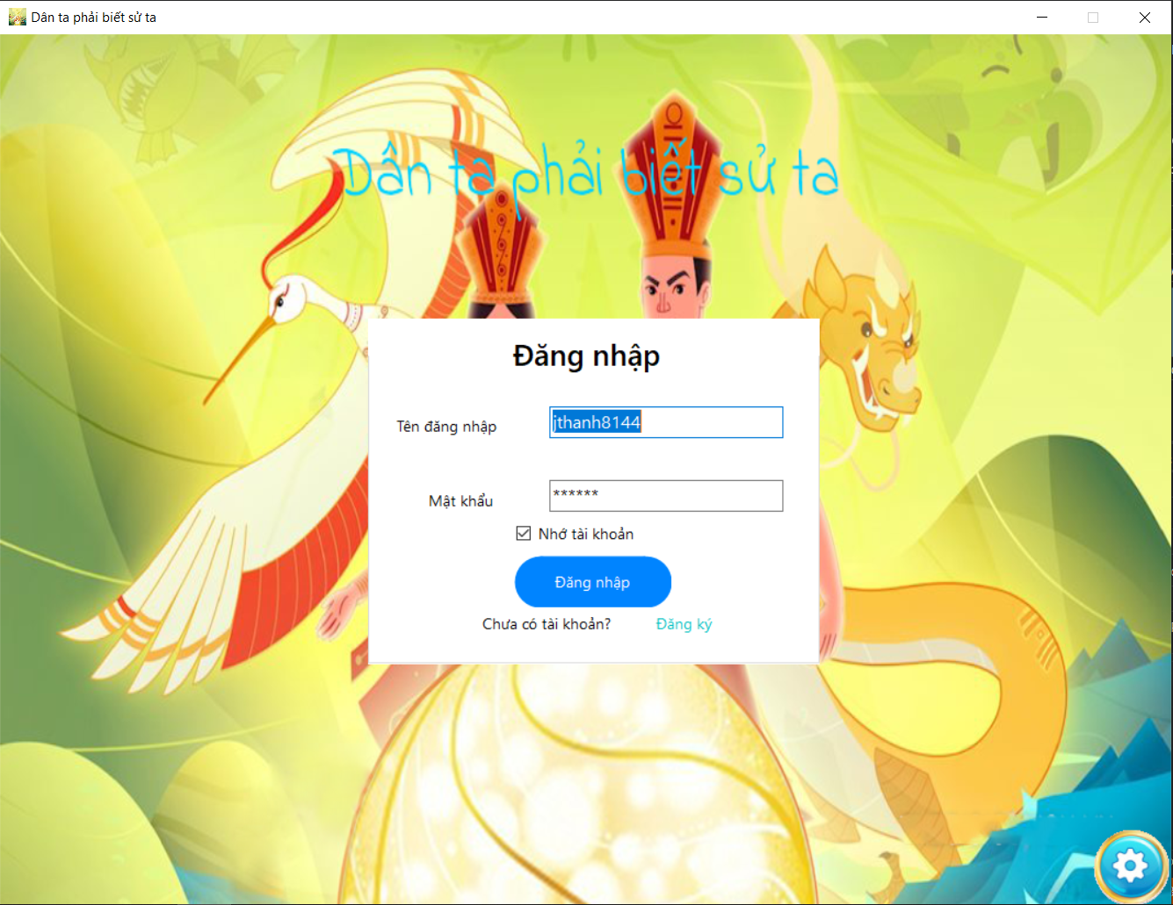

**Hình 31. Giao diện đăng nhập.**

|  |  |  |  |  |
| --- | --- | --- | --- | --- |
| **Giao diện** | Đăng nhập | | | |
| **Mô tả** | Cho phép người chơi đăng nhập vào game. | | | |
| **Truy cập** | Trang đăng nhập hiển thị sau khi bấm Chơi ngay ở màn hình ban đầu. | | | |
| **Nội dung giao diện** | | | | |
| **Thành phần** | **Kiểu** | **Dữ liệu** | **Mô tả** |
| Tên đăng nhập | TextBox – String(100) |  | Trường dành cho người chơi nhập tài khoản. |
| Mật khẩu | TextBox – String(100) |  | Trường dành cho người chơi nhập mật khẩu. |
| Nhớ mật khẩu | CheckBox |  | Trường dàng cho người chơi tick vào để ghi nhớ tài khoản đăng nhập. |
| Đăng nhập | Button |  | Đăng nhập vào hệ thống. |
| Đăng kí | Button |  | Chuyển sang giao diện đăng kí. |
| Cài đặt | Button |  | Chuyển sang giao diện cài đặt. |
| **Các hành động trong giao diện** | | | | |
| **Hành động** | **Mô tả** | **Thành công** | **Lỗi** |
| Nhớ mật khẩu | Khi người chơi tick vào nút Nhớ mật khẩu, hệ thống sẽ lưu tài khoản và mật khẩu vào bộ nhớ tạm để lần truy cập sau không cần phải nhập lại khi đăng nhập thành công. | Lưu tài khoản mật khẩu vào bộ nhớ tạm của trò chơi. |  |
| Đăng nhập | Khi người chơi nhấn nút đăng nhập, hệ thống sẽ kiểm tra Tài khoản với mật khẩu tương ứng có tồn tại trong hệ thống hay không, nếu có thì hiển thị thông báo “Đăng nhập thành công!” và cho phép người chơi đăng nhập vào hệ thống, nếu không thì hiển thị thông báo “Vui lòng kiểm tra lại thông tin tài khoản!”. | Vào màn chính của trò chơi. | Hiện thông báo: “Vui lòng kiểm tra lại thông tin tài khoản!”. |
| Đăng kí | Khi người chơi nhấn nút đăng kí, hệ thống sẽ chuyển sang giao diện Đăng kí. | Vào giao diện Đăng kí |  |
| Cài đặt | Khi người chơi nhấn nút cài đặt, hệ thống sẽ hiển thị giao diện cài đặt lên màn hình. | Vào giao diện Cài đặt. |  |

**Bảng 22. Bảng mô tả chức năng đăng nhập.**

* 1. **Đăng kí**

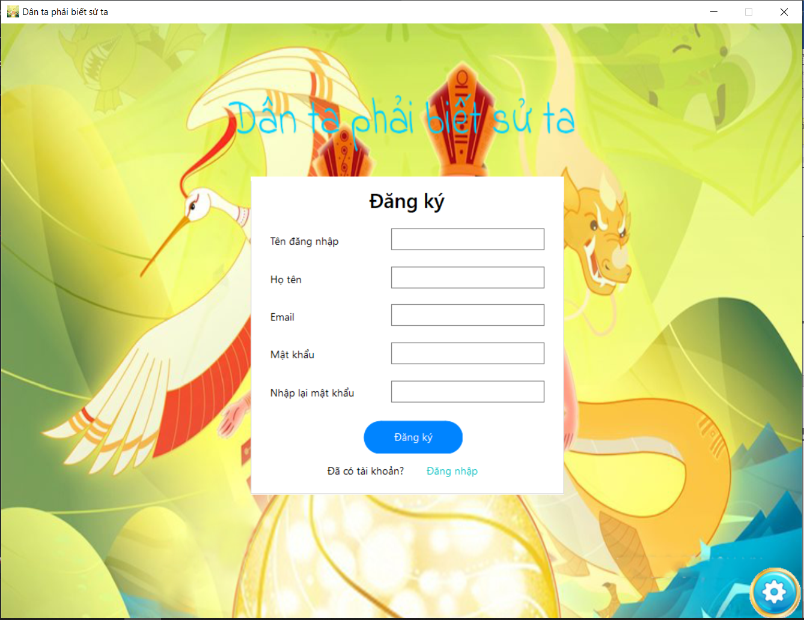

**Hình 32. Giao diện đăng kí.**

|  |  |  |  |  |
| --- | --- | --- | --- | --- |
| **Giao diện** | Đăng kí | | | |
| **Mô tả** | Cho phép người chơi đăng kí tài khoản. | | | |
| **Truy cập** | Trang đăng kí hiển thị sau khi bấm Đăng kí ở màn hình đăng nhập. | | | |
| **Nội dung giao diện** | | | | |
| **Thành phần** | **Kiểu** | **Dữ liệu** | **Mô tả** |
| Tên đăng nhập | TextBox – String(100) |  | Trường dành cho người chơi nhập tên tài khoản muốn đăng kí. |
| Họ tên | TextBox – String(100) |  | Trường dành cho người chơi nhập họ và tên người chơi. |
| Email | TextBox – String(100) |  | Trường dành cho người chơi nhập email của người chơi. |
| Mật khẩu | TextBox – String(100) |  | Trường dành cho người chơi nhập mật khẩu. |
| Nhập lại mật khẩu | TextBox – String(100) |  | Trường dàng cho người chơi nhập xác nhận mật khẩu. |
| Đăng kí | Button |  | Đăng kí tài khoản. |
| Đăng nhập | Button |  | Chuyển sang giao diện đăng nhập. |
| Cài đặt | Button |  | Chuyển sang giao diện cài đặt. |
| **Các hành động trong giao diện** | | | | |
| **Hành động** | **Mô tả** | **Thành công** | **Lỗi** |
| Đăng kí | Khi người chơi nhấn nút đăng kí, hệ thống sẽ kiểm tra thông tin người chơi đã tồn tại trong hệ thống hay chưa, nếu có thì hiển thị thông báo “Tên tài khoản đã tồn tại!”, nếu không thì hiển thị thông báo “Đăng kí thành công!”, nếu email sai định dạng thì hiển thị thông báo “Địa chỉ email phải chứa kí tự @!”. | Hiển thị thông báo “Đăng kí thành công!” và vào giao diện đăng nhập. | Hiện thông báo: “Tên tài khoản đã tồn tại!”.  Hiện thông báo: “Địa chỉ email phải chứa kí tự @!”. |
| Đăng nhập | Khi người chơi nhấn nút đăng kí, hệ thống sẽ chuyển sang giao diện Đăng nhập. | Vào giao diện Đăng nhập. |  |
| Cài đặt | Khi người chơi nhấn nút cài đặt, hệ thống sẽ hiển thị giao diện cài đặt lên màn hình. | Vào giao diện Cài đặt. |  |

**Bảng 23. Bảng mô tả chức năng Đăng kí.**

* 1. **Giao diện người chơi**

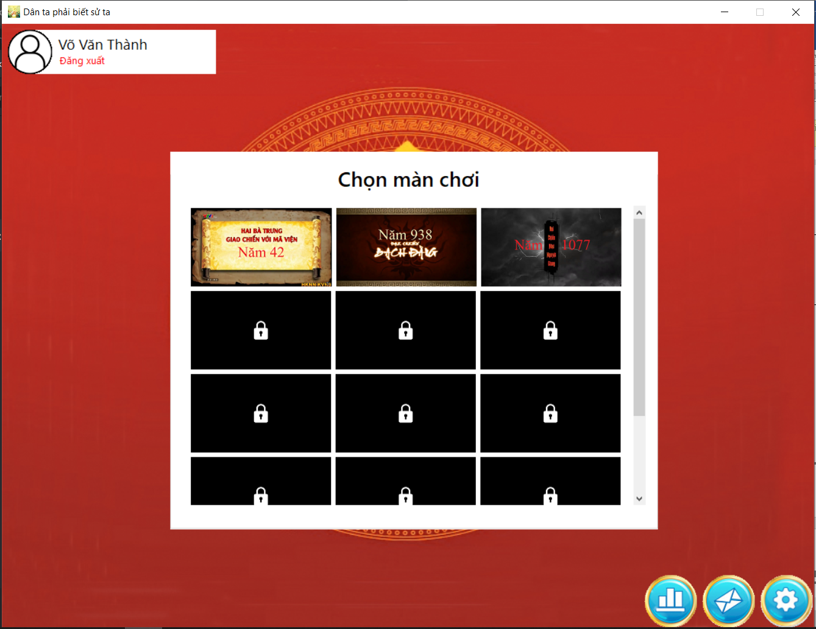

**Hình 33. Giao diện người chơi.**

|  |  |  |  |  |
| --- | --- | --- | --- | --- |
| **Giao diện** | Giao diện người chơi | | | |
| **Mô tả** | Giao diện chính của trò chơi. | | | |
| **Truy cập** | Sau khi đăng nhập thành công. | | | |
| **Nội dung giao diện** | | | | |
| **Thành phần** | **Kiểu** | **Dữ liệu** | **Mô tả** |
| Tên tài khoản (Tên người chơi) | Label |  | Trường để hiển thị tên người chơi hoặc tên tài khoản (nếu người chơi chưa đăng kí tên) và truy cập giao diện Thông tin người chơi. |
| Đăng xuất | Button |  | Đăng xuất khỏi tài khoản hiện tai. |
| Chọn màn chơi | Flow layout |  | Chứa danh sách các màn chơi. |
| Bảng xếp hạng | Button |  | Chuyển sang giao diện bảng xếp hạng. |
| Phản hồi | Button |  | Chuyển sang giao diện phản hồi. |
| Cài đặt | Button |  | Chuyển sang giao diện cài đặt. |
| **Các hành động trong giao diện** | | | | |
| **Hành động** | **Mô tả** | **Thành công** | **Lỗi** |
| Tên tài khoản | Khi người chơi nhấn tên tài khoản, hệ thống sẽ chuyển sang giao diện thông tin người chơi | Vào giao diện thông tin người chơi |  |
| Đăng xuất | Khi người chơi nhấn nút đăng kí, hệ thống sẽ chuyển sang giao diện Đăng nhập. | Trở lại giao diện Đăng nhập. |  |
| Chọn một trong số các màn chơi | Khi người chơi nhấn vào một trong số các màn chơi được mở khóa, hệ thống sẽ chuyển sang giao diện chơi game. | Vào giao diện chơi game. |  |
| Bảng xếp hạng | Khi người chơi nhấn nút bảng xếp hạng, hệ thống sẽ hiển thị giao diện bảng xếp hạng lên màn hình. | Vào giao diện bảng xếp hạng. |  |
| Phản hồi | Khi người chơi nhấn nút phản hồi, hệ thống sẽ hiển thị giao diện phản hồi lên màn hình. | Vào giao diện phản hồi. |  |
| Cài đặt | Khi người chơi nhấn nút cài đặt, hệ thống sẽ hiển thị giao diện cài đặt lên màn hình. | Vào giao diện Cài đặt. |  |

**Bảng 24. Bảng mô tả chi tiết giao diện người chơi.**

* 1. **Thông tin người chơi**

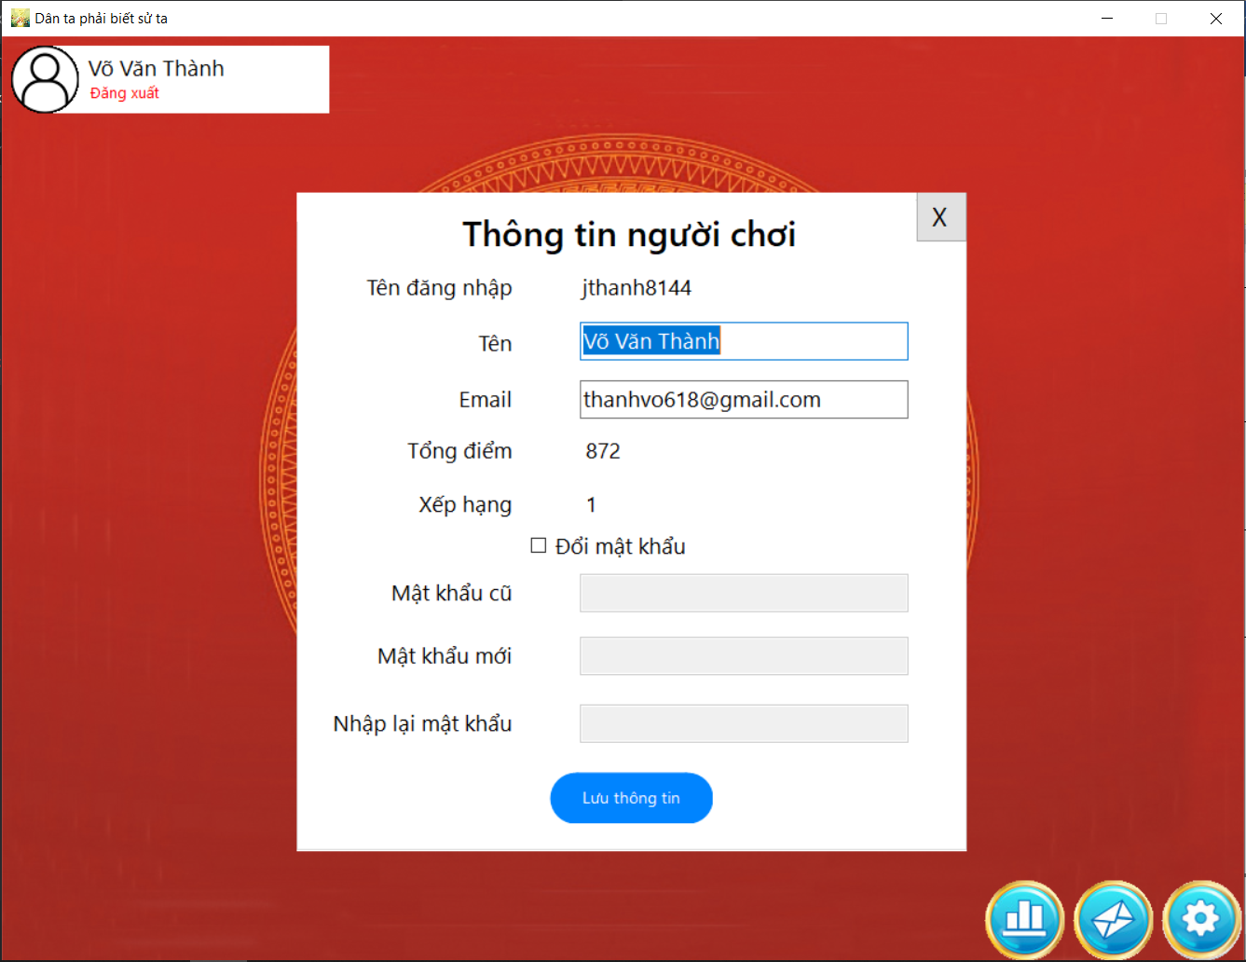

**Hình 34. Giao diện thông tin người chơi.**

|  |  |  |  |  |
| --- | --- | --- | --- | --- |
| **Giao diện** | Giao diện thông tin người chơi | | | |
| **Mô tả** | Hiển thị và cho phép chỉnh sửa thông tin người chơi. | | | |
| **Truy cập** | Hiển thị sau khi nhấn vào tên tài khoản ở góc trên bên trái màn hình giao diện người chơi. | | | |
| **Nội dung giao diện** | | | | |
| **Thành phần** | **Kiểu** | **Dữ liệu** | **Mô tả** |
| Tên đăng nhập | Label |  | Trường để hiển thị tên tài khoản. |
| Tên | TextBox – String(100) |  | Trường để hiển thị tên người chơi và cho phép người chơi chỉnh sửa tên người chơi. |
| Email | TextBox – String(100) |  | Trường để hiển thị email của người chơi và cho phép người chơi chỉnh sửa. |
| Tổng điểm | Label |  | Trường để hiển thị tổng điểm của người chơi. |
| Xếp hạng | Label |  | Trường để hiển thị thứ hạng của người chơi. |
| Đổi mật khẩu | CheckBox |  | Trường để người chơi tick vào để muốn đổi mật khẩu của tài khoản. |
| Mật khẩu cũ | TextBox – String(100) |  | Trường để người chơi nhập mật khẩu cũ của tài khoản khi Đổi mật khẩu được tick. |
| Mật khẩu mới | TextBox – String(100) |  | Trường để người chơi nhập mật khẩu mới của tài khoản khi Đổi mật khẩu được tick. |
| Nhập lại mật khẩu | TextBox – String(100) |  | Trường để người chơi nhập lại mật khẩu mới của tài khoản để xác nhận khi Đổi mật khẩu được tick. |
| X | Button |  | Đóng giao diện Thông tin người chơi và trở về giao diện người chơi. |
| Lưu thông tin | Button |  | Lưu lại thông tin người chơi sau khi thay đổi. |
| Bảng xếp hạng | Button |  | Chuyển sang giao diện bảng xếp hạng. |
| Phản hồi | Button |  | Chuyển sang giao diện phản hồi. |
| Cài đặt | Button |  | Chuyển sang giao diện cài đặt. |
| **Các hành động trong giao diện** | | | | |
| **Hành động** | **Mô tả** | **Thành công** | **Lỗi** |
| Đổi mật khẩu | Khi người chơi tick vào đổi mật khẩu, các trường Mật khẩu cũ, Mật khẩu mới, Nhập lại mật khẩu sẽ được phép nhập thông tin và ngược lại. | Các trường Mật khẩu cũ, Mật khẩu mới, Nhập lại mật khẩu chuyển sang enable = true và ngược lại. |  |
| Lưu thông tin | Khi người chơi nhấn nút lưu thông tin, hệ thống sẽ kiểm tra thông tin người chơi nếu email sai định dạng thì hiển thị thông báo “Địa chỉ email phải chứa kí tự @!”, nếu mật khẩu cũ sai thì hiển thị thông báo “Mật khẩu hiện tại không đúng!”, nếu mật khẩu mới và nhập lại mật khẩu không trùng nhau thì hiển thị thông báo “Mật khẩu mới không khớp!”, ngược lại thông báo “Cập nhập thông tin thành công”. | Thông báo “Cập nhập thông tin thành công” và trở lại giao diện thông tin người chơi. | Hiện thông báo “Địa chỉ email phải chứa kí tự @!”.  Hiện thông báo “Mật khẩu hiện tại không đúng!”.  Hiện thông báo “Mật khẩu mới không khớp!”. |
| X | Khi người chơi nhấn vào nút X, hệ thống sẽ đóng giao diện thông tin người chơi, trở về giao diện người chơi | Đóng giao diện thông tin người chơi và trở về giao diện người chơi. |  |
| Bảng xếp hạng | Khi người chơi nhấn nút bảng xếp hạng, hệ thống sẽ hiển thị giao diện bảng xếp hạng lên màn hình. | Vào giao diện bảng xếp hạng. |  |
| Phản hồi | Khi người chơi nhấn nút phản hồi, hệ thống sẽ hiển thị giao diện phản hồi lên màn hình. | Vào giao diện phản hồi. |  |
| Cài đặt | Khi người chơi nhấn nút cài đặt, hệ thống sẽ hiển thị giao diện cài đặt lên màn hình. | Vào giao diện Cài đặt. |  |

**Bảng 25. Bảng mô tả chức năng Thông tin người chơi.**

* 1. **Bảng xếp hạng**

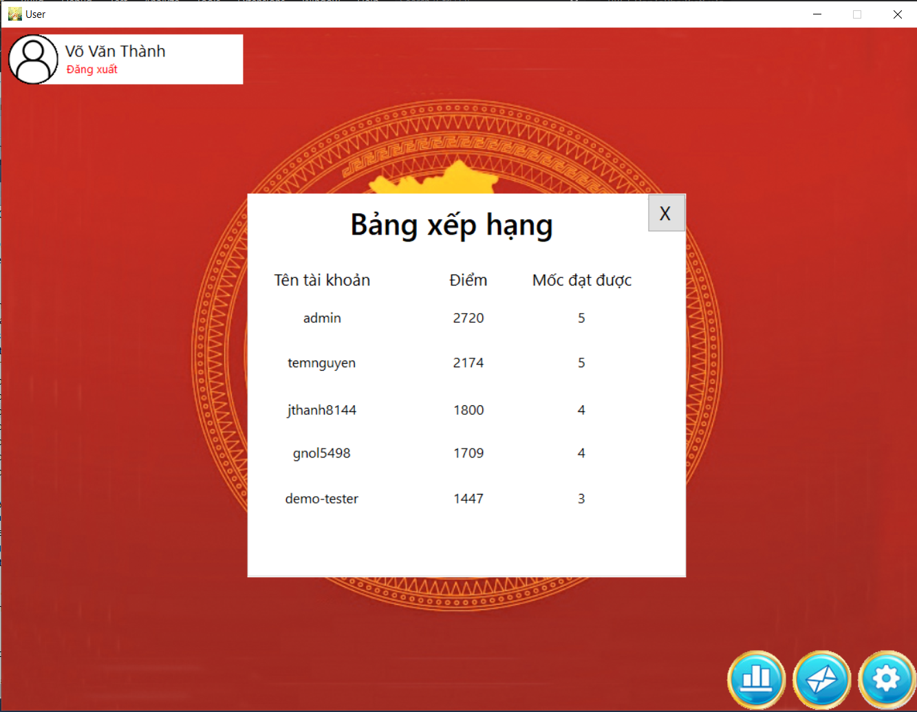

**Hình 35. Giao diện bảng xếp hạng.**

|  |  |
| --- | --- |
| **Giao diện** | Giao diện bảng xếp hạng |
| **Mô tả** | Hiển thị bảng xếp hạng những tài khoản có số điểm cao trong máy. |
| **Truy cập** | Nhấn bảng xếp hạng ở giao diện người chơi. |

|  |  |  |  |  |
| --- | --- | --- | --- | --- |
| **Nội dung giao diện** | | | | |
| **Thành phần** | **Kiểu** | **Dữ liệu** | **Mô tả** |
| Tên tài khoản (Tên người chơi) | Label |  | Trường để hiển thị tên người chơi hoặc tên tài khoản (nếu người chơi chưa đăng kí tên) và truy cập giao diện Thông tin người chơi. |
| Đăng xuất | Button |  | Đăng xuất khỏi tài khoản hiện tai. |
| Các trường Tên tài khoản, Điểm, Mốc đạt được | Label |  | Trường để hiển thị tên tài khoản, điểm, mốc đạt được của top 5 tài khoản có số điểm cao nhất trong máy. |
| X | Button |  | Đóng giao diện bảng xếp hạng trở về giao diện người chơi. |
| Phản hồi | Button |  | Chuyển sang giao diện phản hồi. |
| Cài đặt | Button |  | Chuyển sang giao diện cài đặt. |
| **Các hành động trong giao diện** | | | | |
| **Hành động** | **Mô tả** | **Thành công** | **Lỗi** |
| Tên tài khoản | Khi người chơi nhấn tên tài khoản, hệ thống sẽ chuyển sang giao diện thông tin người chơi | Vào giao diện thông tin người chơi |  |
| Đăng xuất | Khi người chơi nhấn nút đăng kí, hệ thống sẽ chuyển sang giao diện Đăng nhập. | Trở lại giao diện Đăng nhập. |  |
| X | Khi người chơi nhấn nút X, hệ thống sẽ đóng giao diện bảng xếp hạng, trở về giao diện người chơi. | Trở về giao diện người chơi. |  |
| Phản hồi | Khi người chơi nhấn nút cài đặt, hệ thống sẽ hiển thị giao diện phản hồi lên màn hình. | Vào giao diện phản hồi. |  |
| Cài đặt | Khi người chơi nhấn nút cài đặt, hệ thống sẽ hiển thị giao diện cài đặt lên màn hình. | Vào giao diện Cài đặt. |  |

**Bảng 26. Bảng mô tả chi tiết chức năng bảng xếp hạng.**

* 1. **Phản hồi**

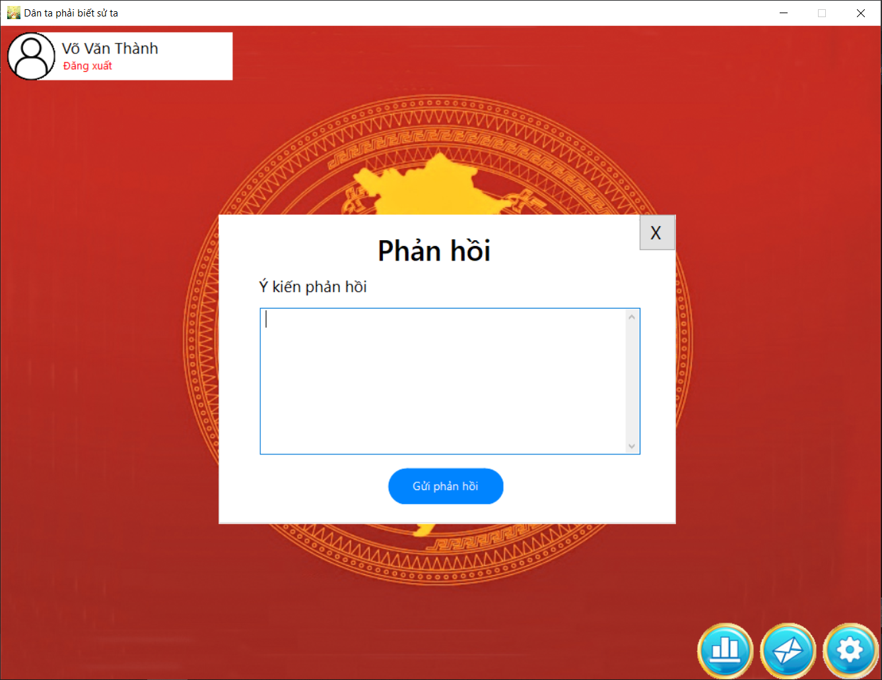

**Hình 36. Giao diện phản hồi.**

|  |  |
| --- | --- |
| **Giao diện** | Giao diện phản hồi. |
| **Mô tả** | Cho phép người chơi viết phản hồi về game. |
| **Truy cập** | Nhấn phản hồi ở giao diện người chơi. |

|  |  |  |  |  |
| --- | --- | --- | --- | --- |
| **Nội dung giao diện** | | | | |
| **Thành phần** | **Kiểu** | **Dữ liệu** | **Mô tả** |
| Tên tài khoản (Tên người chơi) | Label |  | Trường để hiển thị tên người chơi hoặc tên tài khoản (nếu người chơi chưa đăng kí tên) và truy cập giao diện Thông tin người chơi. |
| Đăng xuất | Button |  | Đăng xuất khỏi tài khoản hiện tai. |
| Ý kiến phản hồi | TextBox – String (10000) |  | Trường để người chơi nhập vào ý kiến phản hồi của mình về game. |
| X | Button |  | Đóng giao diện bảng xếp hạng trở về giao diện người chơi. |
| Bảng xếp hạng | Button |  | Chuyển sang giao diện bảng xếp hạng. |
| Cài đặt | Button |  | Chuyển sang giao diện cài đặt. |
| **Các hành động trong giao diện** | | | | |
| **Hành động** | **Mô tả** | **Thành công** | **Lỗi** |
| Tên tài khoản | Khi người chơi nhấn tên tài khoản, hệ thống sẽ chuyển sang giao diện thông tin người chơi | Vào giao diện thông tin người chơi |  |
| Đăng xuất | Khi người chơi nhấn nút đăng kí, hệ thống sẽ chuyển sang giao diện Đăng nhập. | Trở lại giao diện Đăng nhập. |  |
| X | Khi người chơi nhấn nút X, hệ thống sẽ đóng giao diện bảng xếp hạng, trở về giao diện người chơi. | Trở về giao diện người chơi. |  |
| Gửi phản hồi | Khi người chơi nhấn nút Gửi phản hồi, hệ thống sẽ lưu phản hồi vào bộ nhớ tạm của trò chơi và hiển thị thông báo “Cảm ơn bạn đã gửi Feedback!”. | Hiển thị thông báo “Cảm ơn bạn đã gửi Feedback!”. |  |
| Bảng xếp hạng | Khi người chơi nhấn nút bảng xếp hạng, hệ thống sẽ hiển thị giao diện bảng xếp hạng lên màn hình. | Vào giao diện bảng xếp hạng. |  |
| Cài đặt | Khi người chơi nhấn nút cài đặt, hệ thống sẽ hiển thị giao diện cài đặt lên màn hình. | Vào giao diện Cài đặt. |  |

**Bảng 27. Bảng mô tả chi tiết chức năng gửi phản hồi.**

* 1. **Cài đặt**



**Hình 37. Giao diện cài đặt.**

|  |  |  |  |  |
| --- | --- | --- | --- | --- |
| **Giao diện** | Giao diện cài đặt. | | | |
| **Mô tả** | Cho phép người chơi truy cập vào các cài đặt của trò chơi. | | | |
| **Truy cập** | Nhấn cài đặt ở giao diện người chơi. | | | |
| **Nội dung giao diện** | | | | |
| **Thành phần** | **Kiểu** | **Dữ liệu** | **Mô tả** |
| X | Button |  | Đóng giao diện cài đặt. |
| Trợ giúp (?) | Button |  | Chuyển sang giao diện trợ giúp. |
| Âm thanh | Button |  | Tắt/bật âm nền. |
| **Các hành động trong giao diện** | | | | |
| **Hành động** | **Mô tả** | **Thành công** | **Lỗi** |
| X | Khi người chơi nhấn nút X, hệ thống sẽ đóng giao diện cài đặt. | Đóng giao diện cài đặt. |  |
| Trợ giúp | Khi người chơi nhấn nút cài đặt, hệ thống sẽ chuyển sang giao diện Trợ giúp. | Hiển thị giao diện Trợ giúp. |  |
| Âm thanh | Khi người chơi nhấn nút âm thanh, hệ thống sẽ tắt/bật âm nền của trò chơi. | Tắt/bật âm nền của trò chơi. |  |

**Bảng 28. Bảng mô tả chi tiết cài đặt.**

* 1. **Chơi game**

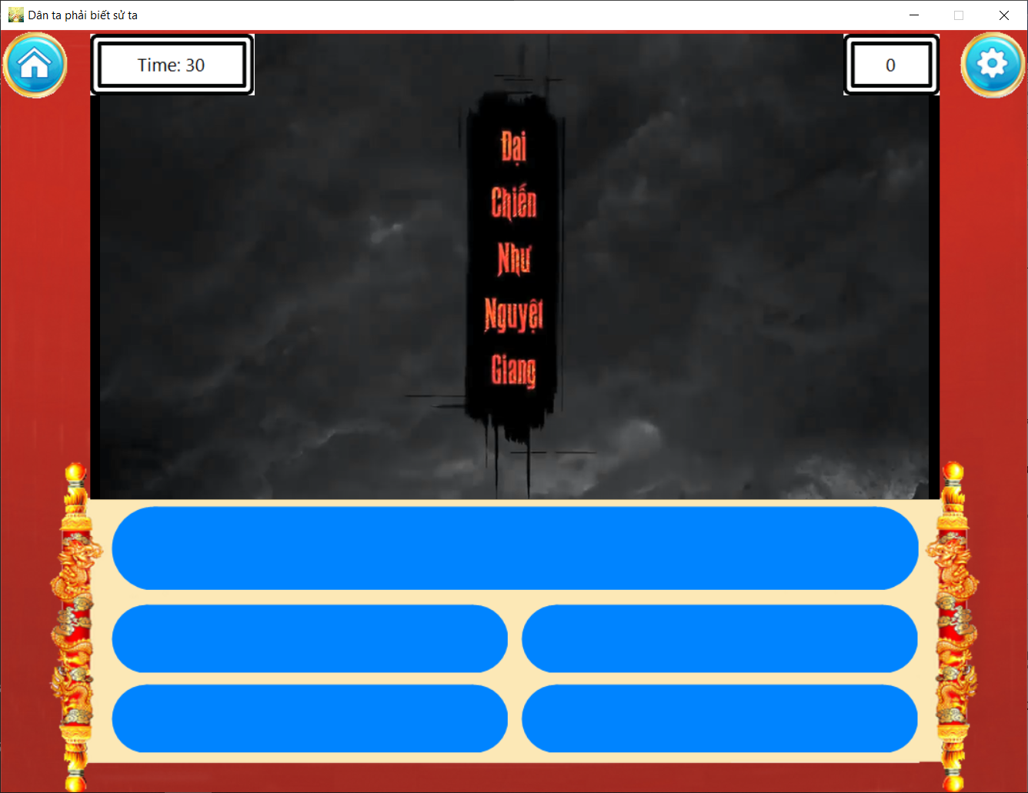

**Hình 38. Giao diện chơi game.**

|  |  |  |  |  |
| --- | --- | --- | --- | --- |
| **Giao diện** | Giao diện chơi game | | | |
| **Mô tả** |  | | | |
| **Truy cập** | Hiển thị khi nhấn vào một trong những màn chơi ở giao diện người chơi. | | | |
| **Nội dung giao diện** | | | | |
| **Thành phần** | **Kiểu** | **Dữ liệu** | **Mô tả** |
| Trở về | Button |  | Trở về giao diện người chơi. |
| Cài đặt | Button |  | Hiển thị giao diện cài đặt. |
| Time | Label |  | Hiển thị thời gian còn lại của câu hỏi. |
| Điểm | Label |  | Hiển thị số điểm hiện tại của người chơi. |
| Câu hỏi | Button |  | Trường để hiển thị câu hỏi. |
| Đáp án A | Button |  | Hiển thị đáp án A. |
| Đáp án B | Button |  | Hiển thị đáp án B. |
| Đáp án C | Button |  | Hiển thị đáp án C. |
| Đáp án D | Button |  | Hiển thị đáp án D. |
| **Các hành động trong giao diện** | | | | |
| **Hành động** | **Mô tả** | **Thành công** | **Lỗi** |
| Trở về | Khi người chơi nhấn nút Trở về, hệ thống sẽ hiển thị thông báo xác nhận thoát màn chơi, nếu người chơi chọn có, hệ thống sẽ trợ lại giao diện người chơi, nếu chọn không thì sẽ tiếp tục ở lại màn chơi. | Hiển thị thông báo xác nhận thoát màn chơi. |  |
| Cài đặt | Khi người chơi nhấn nút cài đặt, hệ thống sẽ hiển thị giao diện cài đặt lên màn hình. | Vào giao diện Cài đặt. |  |
| Chọn đáp án | Khi người chơi nhấn nút chọn một trong bốn đáp án, hệ thống sẽ hiển thị đáp án đúng đồng thời tiếp tục phát video. | Hiển thị đáp án đúng. |  |

**Bảng 29. Bảng mô tả chi tiết chức năng chơi game.**

* 1. **Quản lí người chơi**

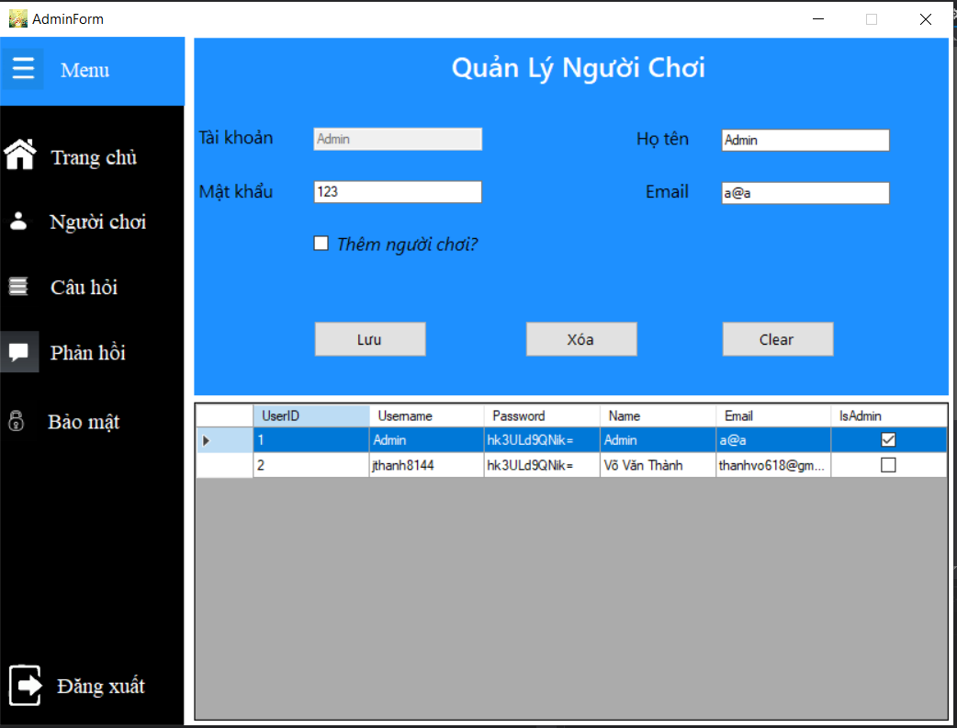

**Hình 39. Giao diện quản lí người chơi.**

|  |  |  |  |  |
| --- | --- | --- | --- | --- |
| **Giao diện** | Giao diện quản lí người chơi. | | | |
| **Mô tả** | Cho phép admin thêm mới, chỉnh sửa hoặc xóa tài khoản. | | | |
| **Truy cập** | Hiển thị khi nhấn vào nút Người chơi ở giao diện admin. | | | |
| **Nội dung giao diện** | | | | |
| **Thành phần** | **Kiểu** | **Dữ liệu** | **Mô tả** |
| Tài khoản | Textbox |  | Hiển thị tên tài khoản. |
| Mật khẩu | Textbox |  | Hiển thị mật khẩu của tài khoản |
| Họ tên | Textbox |  | Hiển thị tên của người chơi |
| Email | Textbox |  | Hiển thị email của người chơi |
| Thêm người chơi | Checkbox |  | Trường dàng cho admin tick vào để thêm tài khoản mới. |
| Lưu | Button |  | Lưu thay đổi. |
| Xóa | Button |  | Xóa tài khoản. |
| Clear | Button |  | Xóa dữ liệu ở tất cả cái textbox. |
| Bảng | Datagridview |  | Hiển thị tất cả các tài khoản có trong hệ thống. |
| **Các hành động trong giao diện** | | | | |
| **Hành động** | **Mô tả** | **Thành công** | **Lỗi** |
| Thêm người chơi | Khi admin tick vào Thêm người chơi, hệ thống sẽ clear toàn bộ các textbox để admin nhập thông tin tài khoản mới vào, đồng thời nút Xóa và bảng bị ẩn đi. |  |  |
| Lưu | Khi admin nhấn Lưu, các thay đổi hoặc thêm mới tài khoản sẽ được lưu vào cơ sở dữ liệu. | Hiển thị thông báo “Thêm tài khoản thành công!”.  Hiển thị thông báo “Cập nhập thành công!”. | Hiển thị thông báo “Tên tài khoản đã tồn tại!”.  Hiển thị thông báo “Địa chỉ email phải chứa kí tự @!”.  Hiển thị thông báo “Vui lòng nhập đủ thông tin”. |
| Xóa | Khi admin nhấn Xóa, hệ thống sẽ hiển thị thông báo xác nhận có xóa tài khoản không, nếu có sẽ thông báo “Xóa thành công!”. | Hiển thị thông báo “Xóa thành công!”. |  |
| Clear | Khi admin nhấn Clear hệ thống sẽ xóa toàn bộ các textbox. |  |  |

**Bảng 30. Bảng mô tả chi tiết chức năng Quản lí người chơi.**

* 1. **Quản lí câu hỏi**

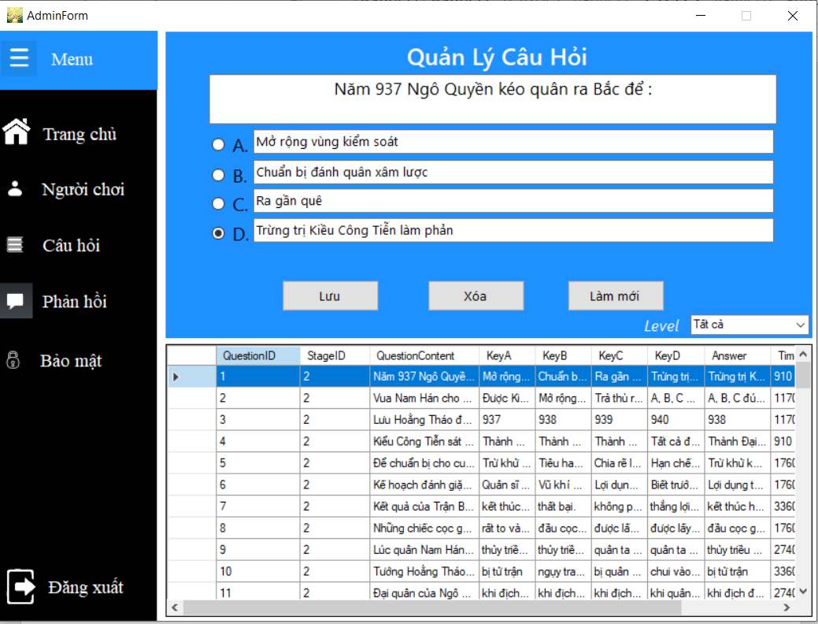

**Hình 40. Giao diện quản lí câu hỏi.**

|  |  |  |  |  |
| --- | --- | --- | --- | --- |
| **Giao diện** | Giao diện quản lí câu hỏi. | | | |
| **Mô tả** | Cho phép admin chỉnh sửa hoặc xóa câu hỏi. | | | |
| **Truy cập** | Hiển thị khi nhấn vào nút Câu hỏi ở giao diện admin. | | | |
| **Nội dung giao diện** | | | | |
| **Thành phần** | **Kiểu** | **Dữ liệu** | **Mô tả** |
| Câu hỏi | Textbox |  | Hiển thị câu hỏi. |
| Đáp án A | Textbox |  | Hiển thị đáp án A |
| Đáp án B | Textbox |  | Hiển thị đáp án B |
| Đáp án C | Textbox |  | Hiển thị đáp án C |
| Đáp án D | Textbox |  | Hiển thị đáp án D |
| Bốn radio button | Radio button |  | Hiển thị đáp án của câu hỏi. |
| Lưu | Button |  | Lưu thay đổi. |
| Xóa | Button |  | Xóa xóa câu hỏi. |
| Làm mới | Button |  | Làm mới bảng nội dung câu hỏi. |
| Lọc | Combobox |  | Dùng để lọc câu hỏi theo từng màn chơi. |
| Bảng dữ liệu | Datagridview |  | Hiển thị tất cả các các câu hỏi có trong hệ thống. |
| **Các hành động trong giao diện** | | | | |
| **Hành động** | **Mô tả** | **Thành công** | **Lỗi** |
| Lọc | Khi admin chọn vào một trong những lựa chọn màn chơi thì hệ thống sẽ hiển thị lên bảng dữ liệu danh sách câu hỏi theo màn chơi đã chọn. |  |  |
| Lưu | Khi admin nhấn Lưu, các thay đổi sẽ được lưu vào cơ sở dữ liệu. | Hiển thị thông báo “Cập nhập thành công!”. |  |
| Xóa | Khi admin nhấn Xóa, hệ thống sẽ hiển thị thông báo xác nhận có xóa câu hỏi không, nếu có sẽ thông báo “Xóa thành công!”. | Hiển thị thông báo “Xóa thành công!”. |  |
| Làm mới | Khi admin nhấn Làm mới, hệ thống sẽ làm mới lại bảng dữ liệu. |  |  |

**Hình 41. Bảng mô tả chi tiết chức năng Quản lí câu hỏi.**

1. **YÊU CẦU PHI CHỨC NĂNG**
   1. **Yêu cầu về công nghệ và nền tảng cơ sở dữ liệu**

* Hệ thống ứng dụng game chạy được trên nền tảng Window.
* Hệ thống sử dụng hệ quản trị cơ sở dữ liệu SQL Server.
  1. **Yêu cầu về bảo mật và an toàn dữ liệu**
* Hệ thống cho phép đảm bảo tính toàn vẹn dữ liệu, an toàn dữ liệu ở mức ứng dụng và cơ sở dữ liệu.
  1. **Yêu cầu về giao diện**
* Giao diện được thiết kế thân thiện với người dùng, dễ dàng tìm kiếm các chức năng của game. Các màn hình chức năng và chơi game cần được bố trí hợp lí, tiện dụng (phím tắt, khả năng tương tác).
  1. **Yêu cầu về tốc độ xử lí**
* Đảm bảo tốc độ xử lí của hệ thống, màn hình chức năng, màn hình chơi game, các chương trình tính điểm, xếp hạng trong khoảng thời gian nhỏ.
  1. **Yêu cầu về môi trường phát triển và ngôn ngữ lập trình**
* Môi trường phát triển ứng dụng trên hệ điều hành Windows.
* Các IDE, Text Editor phát triển: Visual Studio, Visual Studio Code.
* Công cụ quản lí phiên bản: Git.
* Ngôn ngữ lập trình: C#.

1. **KẾT LUẬN VÀ HƯỚNG PHÁT TRIỂN**
   1. **Kết luận**

Sau rất nhiều cố gắng, nỗ lực tìm tòi, học hỏi cũng như sự hướng dẫn tận tình chu đáo của các thầy cô và quý doanh nghiệp, chúng em đã hoàn thành được game tương đối hoàn thiện so với mục tiêu ban đầu đặt ra. Tuy nhiên sau khi xem lại một cách kĩ lưỡng cũng như đối chiếu với thực tế, chúng em đã rút ra được những bài học cũng như những ưu nhược điểm riêng của game.

Về ưu điểm:

* Xây dựng được game về đề tài lịch sử với giao diện người dùng khá đầy đủ các chức năng cơ bản của một game.
* Tốc độ xử lí, đồng bộ với cơ sở dữ liệu tương đối nhanh và ổn định, xử lí được những yêu cầu ở mức cơ bản.

Bên cạnh những ưu điểm kể trên, đồ án còn tồn tại nhiều nhược điểm như:

* Cơ sở dữ liệu lưu offline dẫn đến dung lượng của trò chơi khá lớn.
* Dữ liệu trong cơ sở dữ liệu còn hạn chế, thiết kế cơ sở dữ liệu cũng như chương trình còn tồn tại nhiều điều bất cập.
  1. **Hướng phát triển**
* Tiếp tục sửa các lỗi còn tồn tại trong chương trình.
* Nghiên cứu thêm các giải pháp để đưa game trở thành game online.
* Hoàn thiện và cải tiến về thuật toán sao cho đạt tốc độ xử lí nhanh chóng, chính xác và hiệu quả hơn đối với các yêu cầu và mức độ xử lí cao hơn.
* Phát triển thêm các màn chơi trải dài trên nhiều thời kì lịch sử của nước ta hơn.
* Phát triển thêm nhiều tính năng tiện ích để làm phong phú chức năng của game.

1. **TÀI LIỆU THAM KHẢO**

[1] Microsoft, <https://docs.microsoft.com/vi-vn/>

[2] Github, <https://github.community/>

[3] Stack overflow, <https://stackoverflow.com/>